Förstudie digitaliseringssamverkan mellan kommunerna i Dalsland

Johan Högne och Alva Holm, Centigo

Innehåll
Sammanfattning 3
Inledning 3
Bakgrund 3
Syfte 3
Metod och genomförande 4
Nivåer och fokusområden att ta hänsyn till i arbetet: 4
Övergripande upplägg 5
Styrning 5
Målsättning och handlingsplan 6
Nulägesanalys 6
Rekommendationer baserat på nuläget och fas 1: 7
Föreslagen målsättning 8
Omvärldsanalys 9
Omvärldsbevakning styrmodeller 9
Föreslagen struktur och ansvarsfördelning 13
Förmågor 14
Rekommendationer fas 2 15
Prioriterade förmågor 15
Färdplan 17
Gemensam färdplan 17
Rekommendationer 19
Sammanfattning av rekommendationer 21
Rekommendationer per kommun 22
Bilagor 23
Bilaga A- Intervjupersoner 23
Bilaga B- Workshopdeltagare 24
Bilaga C- Deltagare i arbetsmöte 25
Bilaga D- Omvärldsbevakning 26

Sammanfattning
Denna rapport behandlar en förstudie som syftar till att ge kommunerna i Dalsland förutsättningar att besluta kring samverkan inom digitalisering och IT. Förstudien innebär att framstående styrkor hos varje kommun identifieras för att stödja en samverkan som bygger på kollektiva förmågor.
Syftet med förstudien är delat i tre faser. Fas 1 fokuserar på att utforska kommunernas styrkor för en effektiv digitaliseringsverksamhet och framtidens ansvarsfördelning. Fas 2 syftar till att utveckla en struktur för gemensamt ansvar och samverkan, medan fas 3 handlar om att etablera en färdplan för kort och lång sikt.
Metoder som använts inkluderar intervjuer, workshops och arbetsmöten med representanter från kommunerna.
Dalsländska kommuners nuvarande samarbete är grundläggande, med en önskan om fördjupad samverkan och en mer enhetlig IT-strategi.
Rekommendationer baserade på fas 1 indikerar att kommunerna bör utveckla gemensamma mål och visioner, skapa en samarbetsstruktur, dela resurser och kompetenser, och genomföra gemensamma projekt. Kommunikationsöppenhet, utvärdering och flexibilitet att anpassa till förändringar ses som nödvändigheter.
Särskilda målsättningar inkluderar att börja med flexibla arbetsplatser och, på lång sikt, att skapa en gemensam plattformsstrategi. Omvärldsanalysen understryker vikten av användarinvolvering och samverkan med externa aktörer, balans mellan effektivisering och innovation, samt en höjd kompetensnivå i digitalisering.
Rapporten presenterar även olika styrmodeller och samverkansnivåer för offentlig sektor, samt en rekommenderad struktur och ansvarsfördelning baserad på medborgarbehov och politisk styrning. Digitaliseringsstyrning i samverkan och IT-styrning i kluster är föreslagna arbetsformer.
En övergripande rekommendation är att etablera en gemensam portfölj för program och projekt inom digitalisering och IT, med specifika programledare och tydliga mål och effektberäkningar. För att påbörja arbetet föreslås att kommunerna beslutar om en fördelningsnyckel och värdering av interna resurser. Rekommendationer ges kommunvis i separata bilagor.
I korthet, rapporten uppmanar till en ökad samverkan bland kommunerna för att stärka digitalisering och IT-drift, med en holistisk och strategisk syn på genomförande och framtidens utmaningar.

Inledning
I detta kapitel beskrivs bakgrund, syfte och metod kring förstudien.

Bakgrund
Förstudien ska ge kommunerna i Dalsland förutsättningar att besluta om att eventuellt utveckla den gemensamma digitaliseringsförmågan samt skapa goda gemensamma förutsättningar för en stabil och kostnadseffektiv IT-drift. Utgångspunkten för samverkan är att varje kommun kan bidra till samverkan utifrån dess styrkor och möjligheter, att den samlade kraften av medarbetare, ekonomiska utrymme och en större volym skapar förutsättningar för att öka takten i den digitala verksamhetsutvecklingen med tillhörande IT-stöd.

Syfte
Uppdraget kommer att genomföras i ett antal faser, där kommuncheferna inför respektive fas fastslår syfte och mål. Nedan beskrivs överenskommet syfte med fas 1 och målsättningen. Resterande faser redovisas för att ge en uppskattning av hela åtagandet.

Syftet med fas 1 är att:

Utforska respektive kommuns styrkor och fördelar vilka kan bidra till en stark helhet för digitaliseringsverksamheten i Dalsland.

Skapa insikt och förståelse för hur en framtida ansvarsfördelning i samverkan kan utformas utifrån styrkorna i respektive kommun.
Syftet med fas 2 är att:

I nära samarbete med de sex kommunerna ta fram förslag på en tänkbar framtida struktur och ansvarsfördelning för samverkan inom digitalisering i Dalsland.

I samverkan utarbeta förslag på roller med tillhörande ansvar inom samverkan och enskilt i respektive kommun.
Syftet med fas 3 är att:

Etablera en färdplan för det fortsatta arbetet inom samverkan avseende digitalisering och digital verksamhetsutveckling, såväl på kort sikt som på lång sikt. Färdplanen ska även i den omfattning som är möjligt innehålla kostnadsuppskattningar.

Etablera en färdplan för det fortsatta arbetet inom samverkan avseende IT och IT-produktion, såväl på kort sikt som på lång sikt. Färdplanen ska även i den omfattning som är möjligt innehålla kostnadsuppskattningar.

Ge rekommendationer per kommun över förslag på åtgärder för att förstärka sitt deltagande i samverkan.

Metod och genomförande

Arbetet omfattar följande:
- Intervjuer och workshops med deltagare från de sex kommunerna i Dalsland.
- En förstudierapport ska produceras.
- Presentation av förstudiens resultat ska ske i diverse grupperingar.

Nivåer och fokusområden att ta hänsyn till i arbetet:
- Digitisering, digitalisering och/eller digital transformation
- Verksamhet, Digitalisering och/eller IT-fabrik
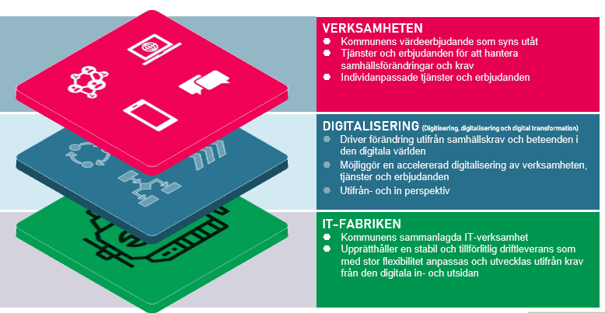
- Samverkansnivåer
  - Nivå 1 – stödjande samverkan
  - Nivå 2 – stöttande samverkan
  - Nivå 3 – Kapacitetssamverkan
  - Nivå 4 – Upprätthållande samverkan
  - Nivå 5 – Gemensam samverkan
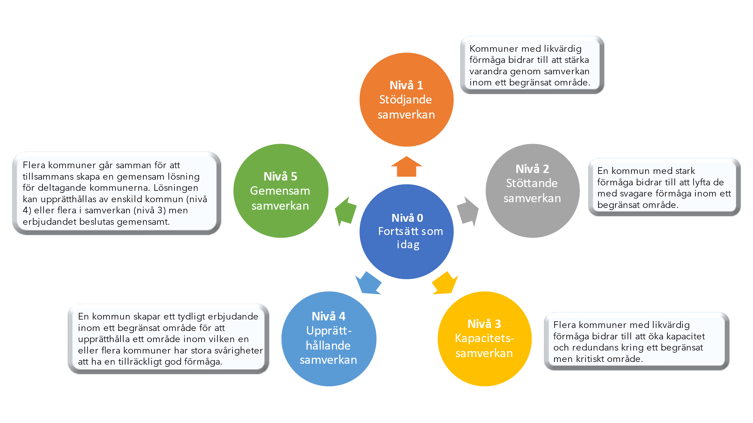

Övergripande upplägg
- Moment 1 – Målsättning med samverkan samt nuläges- och omvärldsanalys
  - Målsättning med samverkan på kort och lång sikt
  - Nulägesanalys av befintlig samverkan samt hur organisationerna ser ut idag.
  - Omvärldsanalys
- Moment 2 – Förmågor inom samverkan
  - Förmågekartläggning inom samverkan
  - Värdera och prioritera förmågor
- Moment 3 – Samverkansnivå och styrmodell inklusive operativ modell
  - Definiera samverksnivå och modeller
- Moment 4 – Sammanställning och överenskommelse
  - Sammanställning och kalibrering av resultat
  - Vägen framåt och prioritering

Styrning

Styrgruppen utgörs av
- Jan Erik Samuelsson, Åmåls kommun
- Lena Tegenfeldt, Vänersborgs kommun
- Karl-Olof Petersson, Melleruds kommun
- Katrin Siverby Färgelanda kommun
- Jonas Olsson, Dals-Eds kommun
- Göran Eriksson, Bengtsfors kommun
- Staffan Dahlin (VGR)
Respektive kommunchef ansvarar för att förankra och skapa förutsättningar för att den egna kommunen bidrar till uppdragets framgång.

Målsättning och handlingsplan
I detta kapitel beskrivs målsättning och föreslagen handlingsplan för digitaliseringssamverkan mellan kommunerna i Dalsland. En nulägesanalys av befintlig samverkan inom Dalsland presenteras. Sammanställningen är inte begränsad till digitalisering utan ämnar till att ge en bredare bild av nuvarande samverkan inom Dalsland. De sex medlemskommunerna är Bengtsfors, Dals-Ed, Färgelanda, Mellerud, Vänersborg och Åmål. Även identifierade möjligheter till samverkan utanför Dalsland presenteras.

Nulägesanalys
I intervjuer med kommunerna framkommer det att samtliga ser värdet av att samverka. Samverkan mellan kommunerna är i dagsläget på en grundläggande nivå, där det finns en vilja att samverka men begränsningar i hur djupt samverkan når. Dals-Ed kommun har tidigare haft samarbeten inom IT-telefoni med Årjäng och Säffle kommun. Dessa samarbeten har varit mindre i omfattning och saknar leveransavtal. Färgelanda beskrivs arbeta nära Mellerud och Åmål inom bland annat HR-system. Deras miljöer beskrivs vara likvärdiga och utbytet av lärdomar sker kontinuerligt. I intervju med representanter från Färgelanda framkommer det även att det finns ett pågående arbete med Trollhättan och deras utvecklingsenhet.
Vänersborg beskrivs arbeta nära Trollhättan, Uddevalla och SML (Sotenäs-Munkedal-Lysekil). Vänersborg, Uddevalla och SML delar bland annat på växel, men utbyter även erfarenheter och lärdomar kontinuerligt. De dalsländska kommunerna har varit en del av ”DalsNet” där merparten av kommunerna nu har avlägsnat sig från ett nära samarbete. Det finns även samverkansformer kallade ”4D” (Bengtsfors, Dals-Ed, Färgelanda och Mellerud) och ”5D” (Bengtsfors, Dals-Ed, Färgelanda, Mellerud och Åmål), emellertid beskrivs dessa som relativt inaktiva inom IT och digitalisering.

De berörda kommunerna har alla egna IT-chefer och organisationer, med vissa samordnade initiativ men också med tekniska skilda plattformar som Google och Microsoft, både mellan kommunerna och inom enskilda kommunen. I intervjuer framkommer behovet av en enhetlig strategi för vilka plattformar som ska användas och hur de ska integreras för att kunna nå en djupare samverkan.

Det pågår digitaliseringsprocesser inom kommunerna, med behov av en gemensam strategi för hur digitaliseringen ska ledas och genomföras på bästa sätt. Gemensamma definitioner på centrala begrepp och en gemensam ordbok lyft fram som behov på kort sikt. Även en gemensam grundläggande förståelse för vad digitalisering innebär kan underlätta samarbetet. Med fördel kan en gemensam upphandlingsstrategi mellan kommunerna utformas, för att minska separata upphandlingar och risken att missa synergier och potentialen i att samordna inköp.

Det finns för närvarande ingen långsiktig strategi gällande digitaliseringssamverkan, vilket gör det svårt att utforma en övergripande inriktning och beslutsunderlag för kommundirektörer. Samarbetet mellan kommunerna är idag personberoende och bygger på relationer. Samtliga kommuner understryker i intervjuer behovet av resurser och kompetens, med fokus på spetskompetens.

För att nå en högre nivå av samverkan och förbättra resursanvändningen och effektiviteten, behöver långsiktiga strategier, gemensamma plattformar och processer, samt en övergripande IT-styrning utvärderas och implementeras. Dessa strategier kan utgå från en klusterindelning som baseras på samarbeten i närtid.
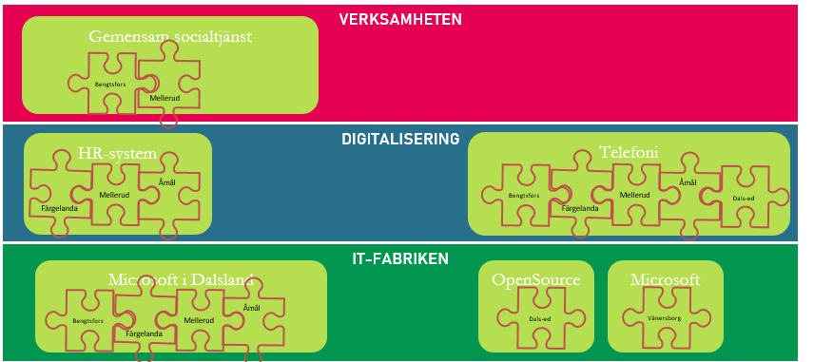

Rekommendationer baserat på nuläget och fas 1:

Respektive kommun behöver ta ställning till om och hur de vill delta i arbetet. Likt bilden ovan illustrerar så är Bengtsfors, Färgelanda, Mellerud, Åmål och Vänersborg relativt lika vad gäller IT-fabrik. Samtliga kommuner använder Microsoft, förutom Dals-Ed som har en Opensource-lösning.
Givet nuläget rekommenderar Centigo en första klusterindelning med Bengtsfors, Färgelanda, Mellerud och Åmål vad gäller IT-fabrik. Dals-Ed rekommenderas att arbeta efter samma metoder och förhållningssätt som klustret, för att enkelt kunna ansluta när kommunen är mogen för det. Vänersborg har en utvecklad samverkan med Trollhättan och Uddevalla vilket anses ge fortsatta större fördelar än en samgående med övriga Dalslandskommuner.

Tillsammans bör kommunerna inom digitaliseringssamverkan:
  - Etablera gemensamma mål och visioner: Alla kommuner som väljer att delta i samverkan bör komma överens om gemensamma mål och visioner för digitaliseringen. Detta kan innebära att man identifierar gemensamma utmaningar och möjligheter, och formulerar hur man vill att digitaliseringen ska bidra till att lösa dessa.

  - Skapa en samarbetsstruktur/samverkansmodell: Kommunerna som väljer att delta bör etablera en gemensam samarbetsstruktur, till exempel genom att inrätta en styrgrupp, arbetsgrupper eller andra forum för samordning och kommunikation. Det är viktigt att dessa strukturer är flexibla och anpassningsbara för att kunna hantera en föränderlig digitaliseringsmiljö.

  - Dela resurser och kompetenser: Genom att samarbeta kring utveckling och användning av digitala tjänster och teknologier kan kommunerna dra nytta av varandras kompetenser och resurser. Detta innebär bland annat en gemensam teknik-plattformsstrategi samt möjligheter till delad support och underhåll.

  - Gemensamma projekt och initiativ: Kommunerna som deltar bör tillsammans identifiera och genomföra gemensamma projekt och initiativ inom digitalisering. Genom att samordna insatserna kan man uppnå större effekt och skapa synergier mellan kommunerna. Exempel på gemensamma projekt kan vara förbättring av den digitala infrastrukturen, att genomföra gemensamma utbildningsinsatser eller införande av gemensamma system.

  - Öppen kommunikation: För att stärka helheten i samarbetet krävs en öppen och kontinuerlig kommunikation mellan alla inblandade parter. Det kan innebära att man regelbundet delar information om framsteg och utmaningar, och att man är öppen för att lära av varandras erfarenheter och idéer.

  - Utvärdera och följa upp: En viktig del av samverkan kring digitalisering är att kontinuerligt utvärdera och följa upp arbetet. Genom att använda gemensamma mått och indikatorer kan man följa effekterna av samarbetet och säkerställa att man arbetar mot gemensamma mål och visioner.

  - Anpassning till föränderliga förutsättningar: Eftersom digitaliseringens landskap ständigt förändras bör kommunerna vara beredda att anpassa sig och revidera sina gemensamma mål och strategier när det behövs. Detta innebär att man måste vara öppen för innovation och förändring och ha en hög grad av flexibilitet i samarbetet.

Genom att följa dessa steg kan flera kommuner i Dalsland samarbeta för att bygga en stark helhet för digitaliseringssamverkan, som kan bidra till högre effektivitet, bättre service och ökad välfärd för alla invånare.

Föreslagen målsättning

Kort sikt kan detta innebära att påbörja arbetet med flexibla arbetsplatser, där kommunerna öppnar kommunhusen för varandra. Detta för att på ett naturligt sätt skapa utrymme för dialoger och kunskapsutbyten.

Lång sikt kan detta innebära att kommunerna som väljer att delta skapar en gemensam teknikplattformsstrategi och handlingsplan för kommande arbete. Denna handlingsplan behöver godkännas och sträcka sig över flera mandatperioder för att säkerställa framdrift.

Omvärldsanalys

Omvärldsbevakning styrmodeller
Omvärldsbevakning kring liknande samarbeten i offentlig sektor utifrån ledning, styrning, roller och ansvar. Omvärldsbevakningen bör kunna identifiera möjliga områden för samordning över kommungränserna gällande digitaliseringssamverkan (Bilaga B).

Omvärldsanalys

- Utgå från invånarnas behov och tryck på att innovation och digitalisering ska ge dem nytta i livskvalité, livsmöjligheter, liv och hälsa​
- Involvera externa parter och aktörer samt invånare genom hela innovations- och digitaliseringsprocessen​
- Prioritera förmåga att dela data öppet och skapa infrastrukturer för öppna API:er för att stimulera innovation och digitala tjänster. Morgondagen kommer kräva ökat flöde över myndighets- och verksamhetsgränserna​
- Lagstiftning och regelverk kommer gå i otakt, se till att kommunen blir bra på risk- och konsekvensanalyser och minimera de risker som uppstår. Ta fram strategier som skapar mod och mandat för en innovativ kommun​
- Prioritera en balansering av digitalisering som rör sig från effektivisering till mer innovationskraft och omställning med stöd av ny teknik​
- Öka kompetensnivån hos så väl beslutsfattare, verksamhetsledare och medarbetare för att klara förändringstakten och mottagligheten för nya arbetssätt och ny teknik​
- Sätt mål och följ verksamhetsområdenas utveckling genom uppföljning och med ledningens engagemang​
- Använd befintliga plattformar för kommunikation​
- Samverka praktiskt med andra aktörer och kommuner för att bidra till den sammanhållna digitala infrastruktur Sverige behöver för att bli bäst i världen på att dra nytta av digitaliseringens möjligheter

Om samverkan och styrmodeller
Oaktat vad vi ska lösa för uppgift så bör första frågan vara varför. Hur styrmodeller ska utformas beror på vilken typ av samverkan man vill åstadkomma. Formerna delas nedan in i fem scenarier.
- Scenario 1 – stödjande samverkan där kommuner med likvärdig förmåga bidrar till att stärka varandra genom samverkan inom ett begränsat område.
- Scenario 2 – stöttande samverkan där en kommun med stark förmåga bidrar till att lyfta de med svagare förmåga inom ett begränsat område. Scenariot kan likställas med en asymmetrisk samverkan.
- Scenario 3 – kapacitetssamverkan där flera kommuner med likvärdig förmåga bidrar till att öka kapacitet och redundans kring ett begränsat men kritiskt område.
- Scenario 4 – upprätthållande samverkan där en kommun skapar ett tydligt erbjudande inom ett begränsat område för att upprätthålla ett område inom vilken en eller flera kommuner har stora svårigheter att ha en tillräckligt god förmåga.
- Scenario 5 – Gemensam samverkan där flera kommuner går samman för att tillsammans skapa något för deltagande kommuner. Det här kräver en långsiktig överenskommelse som bygger på en hög grad av tillit.

Vilka formella samverkansformer finns i offentlig sektor och i vilken omfattning används de?
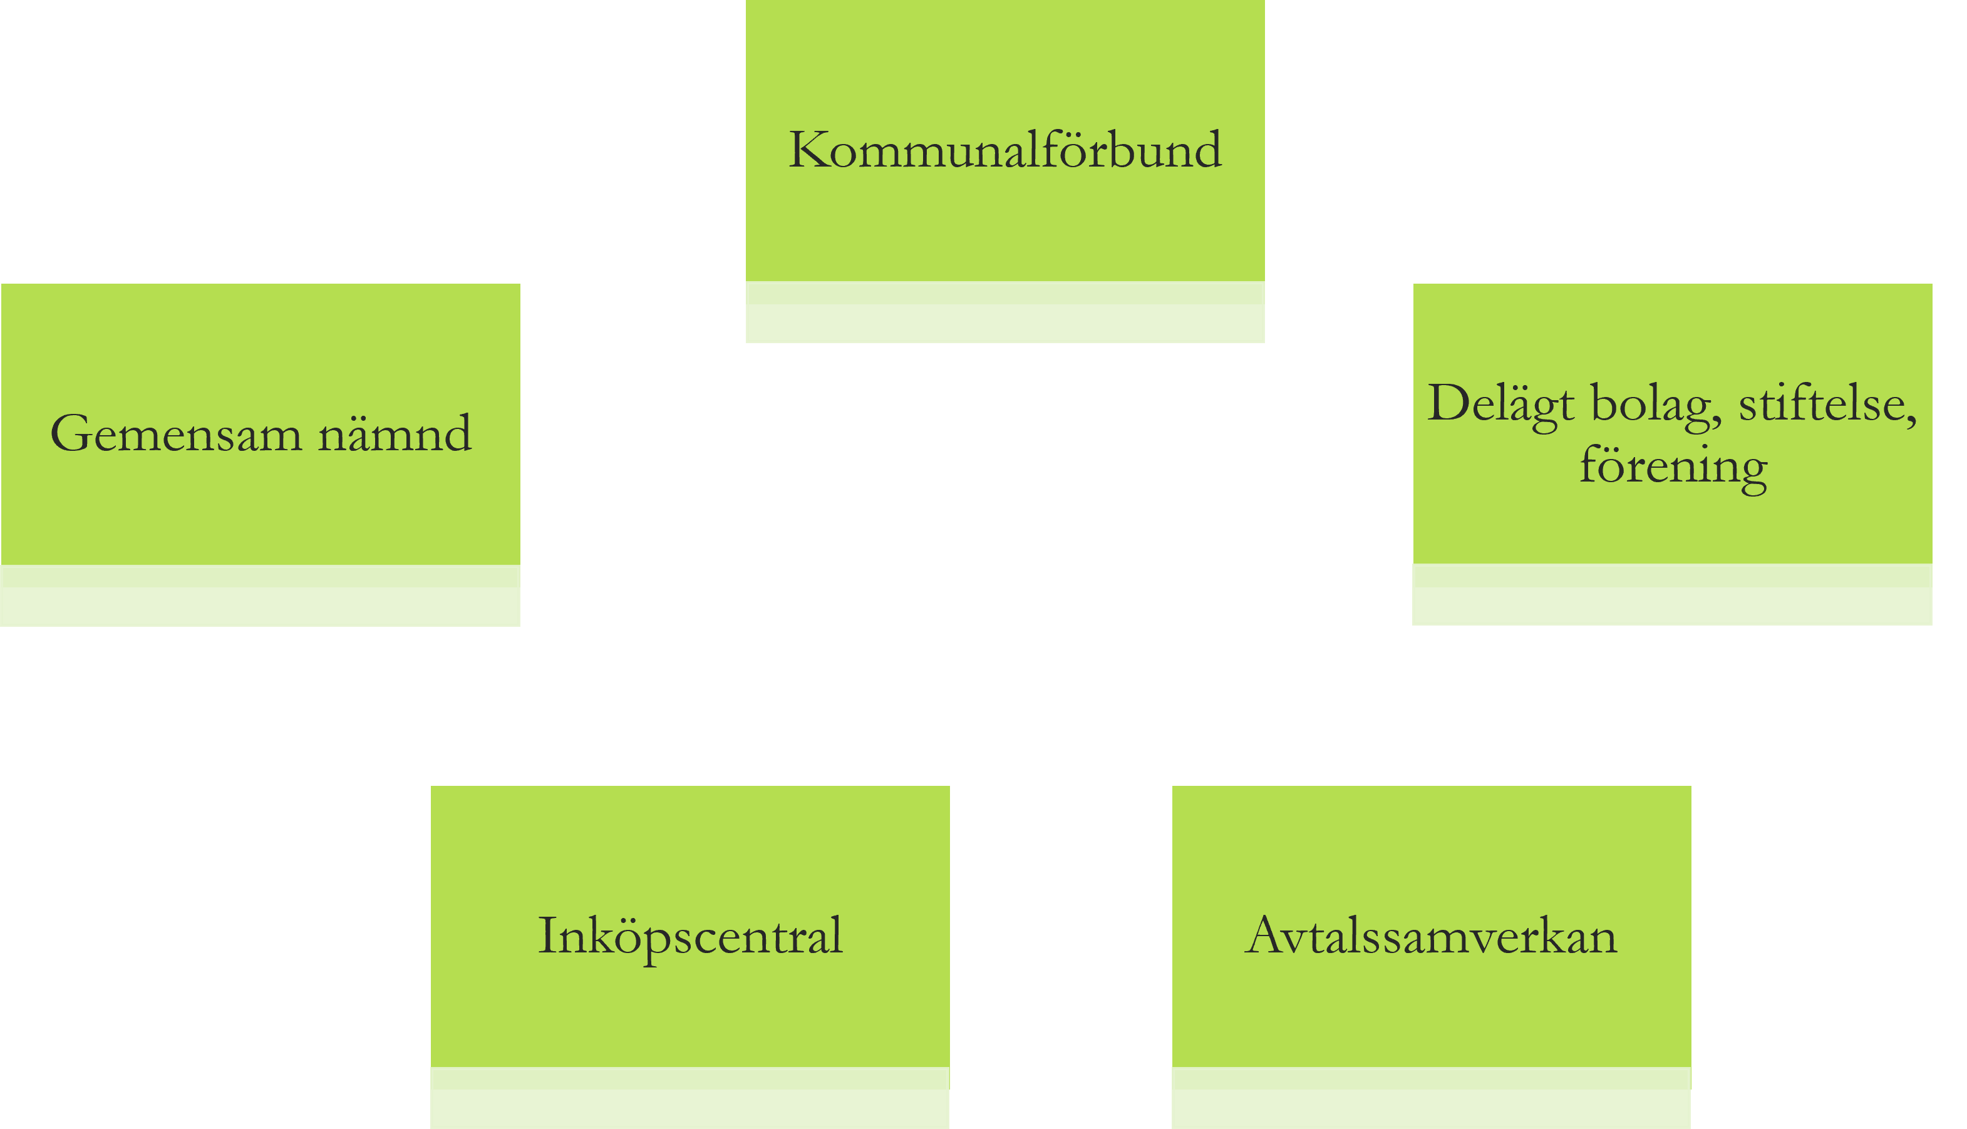
En kommun kan utföra uppdrag tillsammans med en eller flera andra kommuner. De olika formerna för samverkan med andra kommuner är:

Gemensam nämnd
En gemensam nämnd innebär att två eller flera kommuner/regioner samverkar genom en nämnd som organisatoriskt ingår i en av de samverkande parterna. Den är således inte en egen juridisk person.
Det går att samverka om all typ av kommunal verksamhet i en gemensam nämnd. Nämnden kan delegera beslutanderätt till anställda i samtliga kommuner som samverkar i den gemensamma nämnden.
Styrningen regleras genom ett reglemente där respektive fullmäktige överlämnat ett antal uppgifter till en gemensam nämnd samt genom ett avtal mellan de samverkande kommunerna. Det är viktigt att vara tydlig så att de överlämnande uppgifterna bara finns hos en politisk församling. Ledningen utgörs av nämndens ledamöter där varje deltagande kommun utser minst en ledamot och en ersättare samt en tjänstemannaledning i den kommun som är värd för den gemensamma nämnden. Vardera fullmäktige prövar om dess ledamot/ersättare ska beviljas ansvarsfrihet. Roller och ansvar tydliggörs i avtalet och i delegationsordning där nämnden kan delegera beslutanderätt till anställda i samtliga kommuner som samverkar i den gemensamma nämnden inom ramen för de delegerade uppgifterna i reglementet.
Områden där gemensam nämnd förekommer är exempelvis överförmyndarnämnder och myndighetsnämnder inom bygg­ och miljöområdena. Gemensam nämnd är också en vanlig form av samverkan mellan kommuner inom gemensam administration.
244 av landets 290 kommuner är med i minst en gemensam nämnd.

Kommunalförbund
Kommunalförbund brukar kallas ”specialkommuner” utifrån att alla regler i kommunallagen gäller för kommunalförbund om det inte särskilt anges något annat. Ett kommunalförbund fastställer sin egen avgift till medlemmarna och omfattas av offentlighetsprincipen samt offentlighets­ och sekretesslagen.
Ett kommunalförbund är en egen juridisk person där kommunerna/ regionerna är medlemmar. Det bildas genom att medlemmarnas fullmäktigeförsamlingar antar en förbundsordning. Ska förbundsordningen sedan ändras måste alla medlemmarnas fullmäktige besluta om ändringarna.
Ett kommunalförbunds högsta beslutande organ är antingen ett förbundsfullmäktige eller en förbundsdirektion. Med ett förbundsfullmäktige så har kommunal förbundet också en förbundsstyrelse. Direktion kan sägas vara en blandning av fullmäktige och styrelse då en förbundsdirektion både är beslutande församling och styrelse i den mening som ordet styrelse används i kommunallagen.
Varje medlems fullmäktige ska utse minst en ledamot och en ersättare i den beslutande församlingen. De ska utses bland dem som är ledamöter och ersättare i medlemmens fullmäktige.
Alla former av kommunal verksamhet kan bedrivas av ett kommunalförbund, även myndighetsutövning. Kommunen eller regionen kan inte delegera beslutanderätt till anställda i kommunalförbundet.
Räddningstjänsten organiseras ofta i kommunalförbund.
262 av landets 290 kommuner har minst ett kommunalförbund.

Gemensamt bolag, stiftelse med fler intressenter eller i föreningsform
Om två eller flera kommuner/regioner äger ett bolag ihop eller skapar en stiftelse tillsammans gäller samma regler som när de är ensamma ägare eller stiftare. Den gemensamma viljan kan behöva dokumenteras i ett samarbetsavtal. Bolagsformen kan vara aktiebolag, som är det vanligaste förekommande, men även handelsbolag, kommanditbolag eller enkla bolag. I ett aktiebolag begränsas ansvaret för bolagets skulder i normalfallet till aktiekapitalet. I ett handelsbolag är delägarna fullt ut och solidariskt ansvariga för bolagets skulder vid en konkurs. Handelsbolag är inte en vanlig form för kommunal samverkan.
Bildar kommuner/regioner en förening tillsammans gäller samma regler som för kommunala bolag eller stiftelser. En förening kan vara en ekonomisk förening och då gäller även lagen om ekonomiska föreningar för styrningen av verksamheten. För ideella föreningar finns inte någon lag men lagen om ekonomiska föreningar tillämpas om stadgarna inte har egna regler för vissa frågor.
Syftet med den ekonomiska föreningen ska vara att främja medlemmarnas ekonomiska intressen genom ekonomisk verksamhet som medlemmarna deltar i som konsumenter eller andra förbrukare, som leverantörer, med egen arbetsinsats, genom att använda föreningens tjänster, eller på något annat liknande sätt.
En ideell förening bildas endast för de ändamål som dess stiftare bestämmer.
Ett bolag som samägs av kommuner eller regioner kan leverera tjänster till sina ägare utan upphandling om reglerna om intern upphandling i 3 kap. 11–16 §§ lagen om offentlig upphandling är uppfyllda. Kommuner/regioner kan inte samverka om uppgifter som utgör myndighetsutövning genom bolag, stiftelse eller förening.
Bolag är inte en så vanlig form av samverkan mellan kommuner inom gemensam administration enl. SKR:s expert.
Enligt den senast uppdaterade statistiken från SCB finns det 130 kommungemensamma bolag i landets 290 kommuner.

Avtalssamverkan
Lagregler om kommunal avtalssamverkan finns i 9 kap. 37–38 §§ kommunallagen.
Avtalssamverkan innebär att en kommun eller en region ingår avtal om att någon av dess uppgifter helt eller delvis ska utföras av en annan kommun eller en annan region. Inom ramen för avtalssamverkan får kommuner delegera till en anställd i den andra kommunen att besluta på kommunens vägnar i ett visst ärende eller en viss grupp av ärenden på samma sätt som till anställda i den egna kommunen eller regionen.
Kommunallagen innehåller inga begränsningar inom vilka områden som avtalssamverkan kan ske men kommunen kan inte bara följa kommunallagen för att avgöra om sådan samverkan är möjlig. EU:s regelverk om när upphandling måste ske sätter gränser för vad kommuner kan samverka om utan formellt upphandlingsförfarande. Översatt till svensk kommunal verksamhet kan man säga att verksamhet som kommuner ansvarar för enligt lag eller kan bedriva med stöd av reglerna om den allmänna kompetensen i 2 kap. 1–2 §§ kommunallagen, kan de också samverka om utan föregående upphandling. I upphandlingslagstiftningen används begreppet offentlig tjänst.
En dom i EU­domstolen talar för att också samverkan om stödtjänster är möjligt, om det handlar om stödtjänster som är en del av den offentliga tjänsten (det kommunala uppdraget). Det skulle kunna handla om exempelvis system för e­tjänster.
Avtalssamverkan innebär att parterna ingår civilrättsliga avtal. Förutom att definiera vad man ska samverka om måste avtalen innehålla sedvanliga avtalsklausuler om hävning, uppsägning och skadestånd vid avtalsbrott, liksom om avtalstid, principer för ersättning med mera. Regleras inte detta i avtalen kommer avtalen, för det fall parterna blir oense, att fyllas ut av allmänna civilrättsliga regler. Detta kan medföra icke förutsedda och icke önskade effekter.
Avtalssamverkan är en vanlig form av samverkan mellan kommuner inom gemensam administration enl. SKR:s expert. Enligt den senast uppdaterade statistiken från SCB har 147 kommuner formaliserad avtalssamverkan med andra kommuner.

Inköpscentral
En inköpscentral definieras i upphandlingsreglerna som en upphandlande myndighet eller enhet som stadigvarande bedriver en centraliserad inköpsverksamhet. Det ska ske i form av att köpa in varor eller tjänster som är avsedda för upphandlande myndigheter och enheter (grossistverksamhet) eller att tilldela kontrakt eller ingå ramavtal om varor, tjänster eller byggentreprenader som är avsedda för upphandlande myndigheter eller enheter (mellanhand).
Syftet är att effektivisera inköpen, minska administrationskostnaderna och få bättre inköpsvillkor.

Föreslagen struktur och ansvarsfördelning
I detta kapitel beskrivs föreslagen struktur och ansvarsfördelning för digitaliseringssamverkan mellan kommunerna i Dalsland.
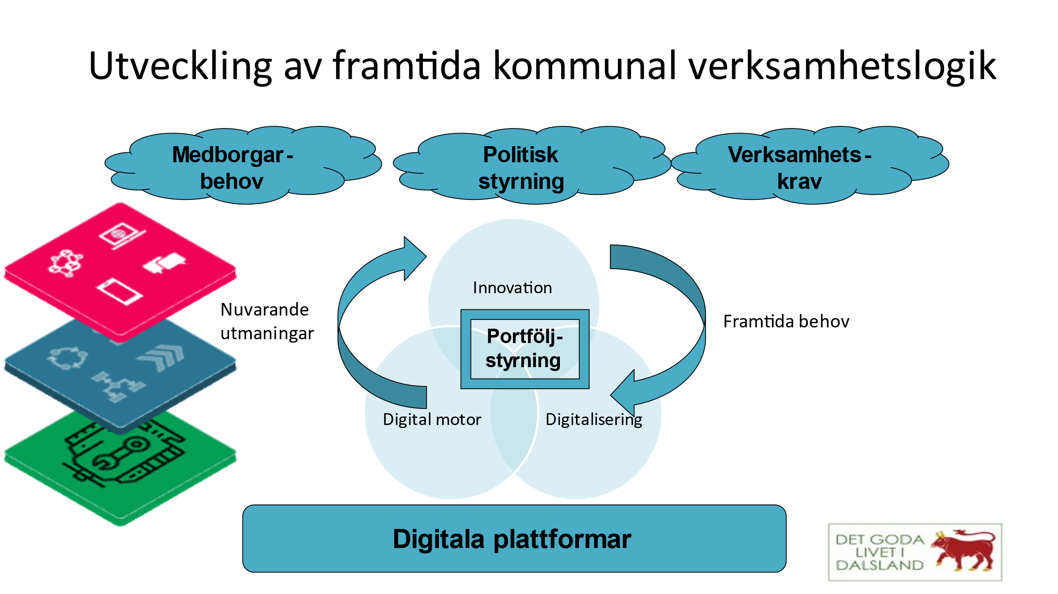
Arbetet utgår ifrån medborgarbehov, politisk styrning och verksamhetskrav. Digitala plattformar ligger till grund för verksamhetslogiken. Med digitala plattformar menas programvaran och tekniken som används för att förena och effektivisera affärsverksamhet och IT-system. Initiativ styrs genom porföljstyrning som går från innovation till digitalisering, vidare till digital motor och tillbaka till innovation. Detta genom framtida behov och nuvarande utmaningar.

Digitaliseringsstyrning i samverkan; stuprör vs diagonalen
Samverkan kan ske i traditionella fackområden alternativt i diagonala fokusområden. Ett exempel på fackliga fokusområden är socialtjänst, där alla instanser inom socialtjänst samverkar. Ett exempel på diagonalt fokusområde kan vara ”Det livslånga lärandet” som omfattar flera instanser och verksamheter så som förskola, skola, vuxenutbildning med mera. Givet nuläge och divergerade arbetssätt inom kommunerna i Dalsland fördjupas arbetet inom diagonala fokusområden. Dessa benämns senare i rapporten som ”Fokusområden”. Ett glapp har identifierats mellan befintliga och behövda förmågor inom digitalisering och verksamhetsutveckling. Dessa förmågor och kompetenser uppges vara kritiska för att uppnå önskad effekt av digitaliseringssamverkan.

Följande stödprocesser och metoder identifierades i genomförd workshop:
- Tjänstedesign
- Målgruppsanalys (personas)
- UX (användarupplevelsedesign)
- Infosäkerhetanalys
- KLASSA (informationssäkerhetsklassning)
- Anförskaffningsprocess
- Projektmetodik

De gemensamma rollerna som identifierades delas upp i insida och IT-fabrik:
Insida | IT-fabrik
- Projektledare  - Kommunikatör/förändringsledare  - Verksamhetsarkitekt  - Verksamhetsutvecklare  - Verksamhetsstrateger | - IT-arkitekt  - IT-strateg  - Tjänstedesigner  - Systemspecialist  - Webbutvecklare  - E-tjänsteutvecklare

Även de lokala rollerna som identifierades delas upp i insida och IT-fabrik:
Insida | IT-fabrik
- Initiativägare  - Informationsägare  - Kommunikatör/förändringsledare | - Systemförvaltare  - IT-tekniker  - Web-strateg

Förmågor
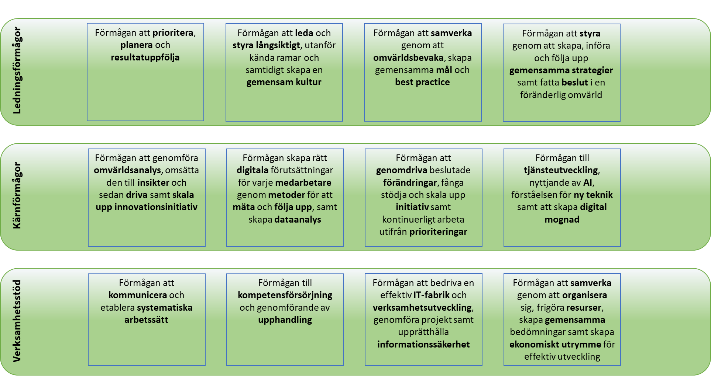Identifierade förmågor delas upp i Ledningsförmågor, Kärnförmågor och Verksamhetsstöd.

Rekommendationer fas 2

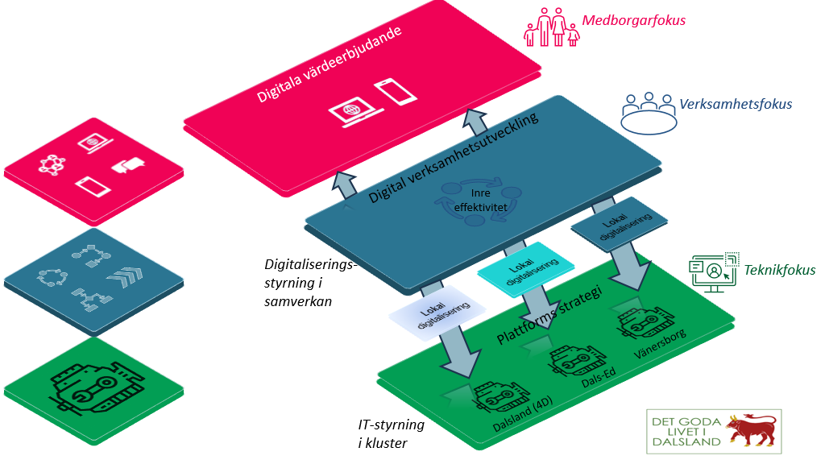
Givet indelningen av utsida, insida och IT-fabrik delas arbetet upp i digitaliseringsstyrning i samverkan på insidan och IT-styrning i kluster på IT-fabrik. Mellan arbetet med digital verksamhetsutveckling och plattformsstrategi sker den lokala digitaliseringen som medför inre effektivitet. Förutsättningar för den lokala digitaliseringen varierar i kommunerna, där Vänersborg ligger i framkant. Därav är den digitala motorn uppdelad på Dalsland och Vänersborg. Med en gemensam plattformsstrategi kan emellertid arbetet slås samman när samtliga kommuner uppnått jämlik digital mognad och förmåga.

Prioriterade förmågor

Följande ledningsförmågor lyftes som högst prioriterade av workshop-deltagare:
- Förmågan att leda och styra långsiktigt, utanför kända ramar och samtidigt skapa en gemensam kultur.
- Förmågan att styra genom att skapa, införa och följa upp gemensamma strategier samt fatta beslut i en föränderlig omvärld.

Följande kärnförmågor lyftes som högst prioriterade av workshop-deltagare:
- Förmågan att genomdriva beslutade förändringar, fånga stödja och skala upp initiativ samt kontinuerligt arbeta utifrån prioriteringar.

Följande förmågor inom verksamhetsstöd lyftes som högst prioriterade av workshop-deltagare:
- Förmågan att samverka genom att organisera sig, frigöra resurser, skapa gemensamma bedömningar samt skapa ekonomiskt utrymme för effektiv utveckling.

För att uppnå effekten av samverkan föreslås nedan roller att identifieras/tillsättas gemensamt respektive lokalt.
Fastställ följande roller/ansvar gemensamt | Fastställ följande roller/ansvar lokalt
- Projektledare  - Kommunikatör/förändringsledare  - Verksamhetsarkitekt  - Verksamhetsutvecklare  - Verksamhetsstrateger  - IT-arkitekt  - IT-strateg  - Tjänstedesigner  - Systemspecialist  - Webbutvecklare  - E-tjänsteutvecklare | - Initiativägare  - Informationsägare  - Kommunikatör/förändringsledare  - Systemförvaltare  - IT-tekniker  - Web-strateg

Arbetet rekommenderas styras på gemensam nivå samt lokal nivå. Bägge nivåer är i behov av beredningsgrupper. Ett exempel på fokusområde kan vara ”Hitta hem i Dalsland” eller ”Det livslånga lärandet”. Vi rekommenderar även kompetenscenter där erfarenheter och kompetenser kan utbytas.
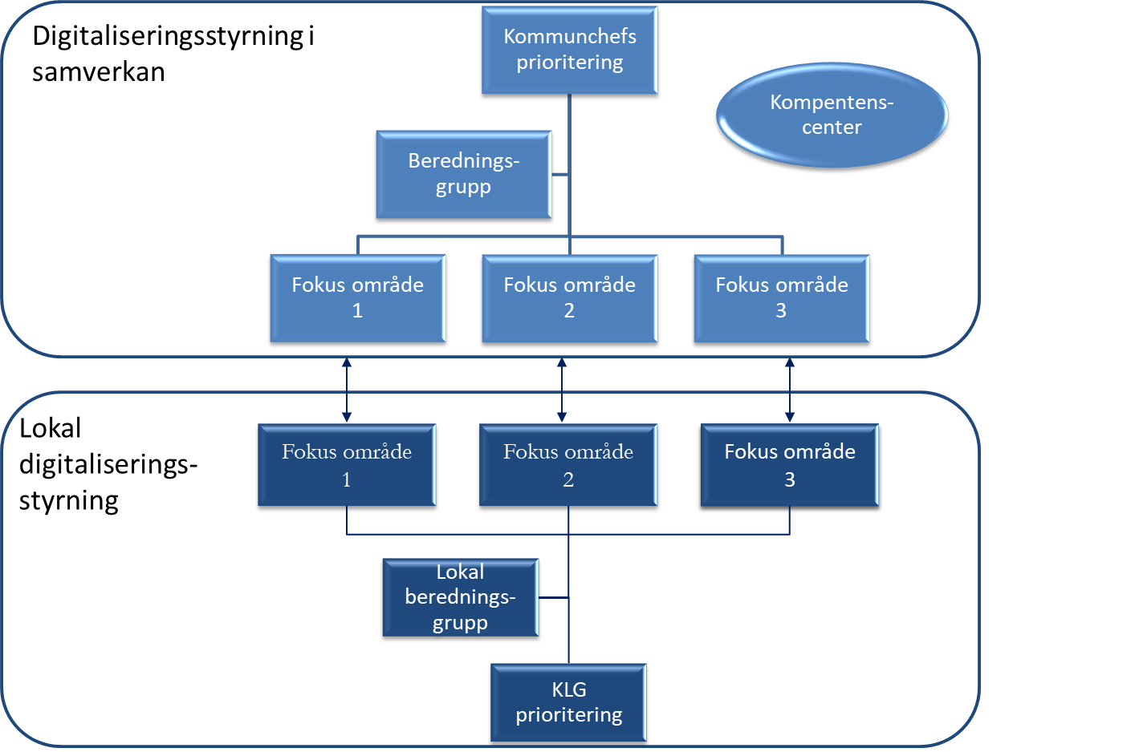

Färdplan
I detta kapitel beskrivs föreslagen färdplan för det fortsatta arbetet inom samverkan avseende digitalisering, verksamhetsutveckling och IT. Färdplanen beskrivs på kort och lång sikt. Kapitlet omfattar även rekommendationer per kommun.

Gemensam färdplan

Efter arbetsmöten med representanter från samtliga kommuner har den gemensamma färdplanen tagits fram. Denna är förankrad och godkänd av deltagare. De gula fälten beskriver initiativ/projekt som vill/kan göras tillsammans inom 4D. De röda fälten beskriver 5D och blåa fält gäller samtliga sex kommuner. Initiativ delades upp efter utsida, insida och IT-fabrik. Centigo understryker emellertid att flertalet initiativ berör både utsida, insida och IT-fabrik.

Inom insida, utsida och IT-fabrik uppgav merparten att den förväntade samverkansnivån är samverkan med kommuner som använder samma system och samverkan i 4D, 5D och med samtliga givet behov och förmågor. Roller som lyfts inom insida, utsida och IT-fabrik är handläggare, systemförvaltare, systemägare och sekreterare.

Förväntad nytta och resultat för initiativ på utsidan är ekonomisk nytta, högre effektivitet samt nöjda brukare. Roller som uppges saknas för initiativ på utsidan är
- Webstrateg
- Arkivarie (på väg in)
- Gemensam systemförvaltare
- Teknisk support
- Processägare

Förväntad nytta och resultat för initiativ på insidan är ekonomisk nytta, högre effektivitet samt nöjda medarbetare. Roller som uppges saknas för initiativ på insidan är
- UX-design
- Förändringsledare
- Projektledare
- Arkivarie (på väg in)
- Sammanhållande IT-chef
- Upphandlingsstöd
- Gemensam systemförvaltare
- Arkitekt

Förväntad nytta och resultat för initiativ på IT-fabriken är använda en plattform genom att gå från Google till Microsoft. Det framkommer att gemensamma arbetssätt och utbildningar är önskvärt, samt att minska personberoendet. ”Skapa en stabil och agil plattform för att nå en mer kundanpassad miljö och för att möjliggöra en bättre lönsamhet”. Roller som uppges saknas för initiativ i IT-fabriken är
- Arkitekt
- Processägare
- Sammanhållande styrning
- Förändringsledare
- Utbildare
- Gemensamt forum
- Gemensam förvaltning

Bland initiativ som kan göras gemensamt alla sex kommuner framkommer bl.a. gemensam IT-fabrik, gemensam systemförvaltarorganisation, informationssäkerhet, plattformsstrategi och gemensamt Helpdesk.

Bland initiativ som kan göras inom 5D lyfts bl.a. telefoni, info-caption, lön/HR, ekonomi och E-tjänster.

Bland initiativ som kan göras inom 4D lyfts Schoolsoft, sammanhållen elevadministration och sammanhållen elevplattform.

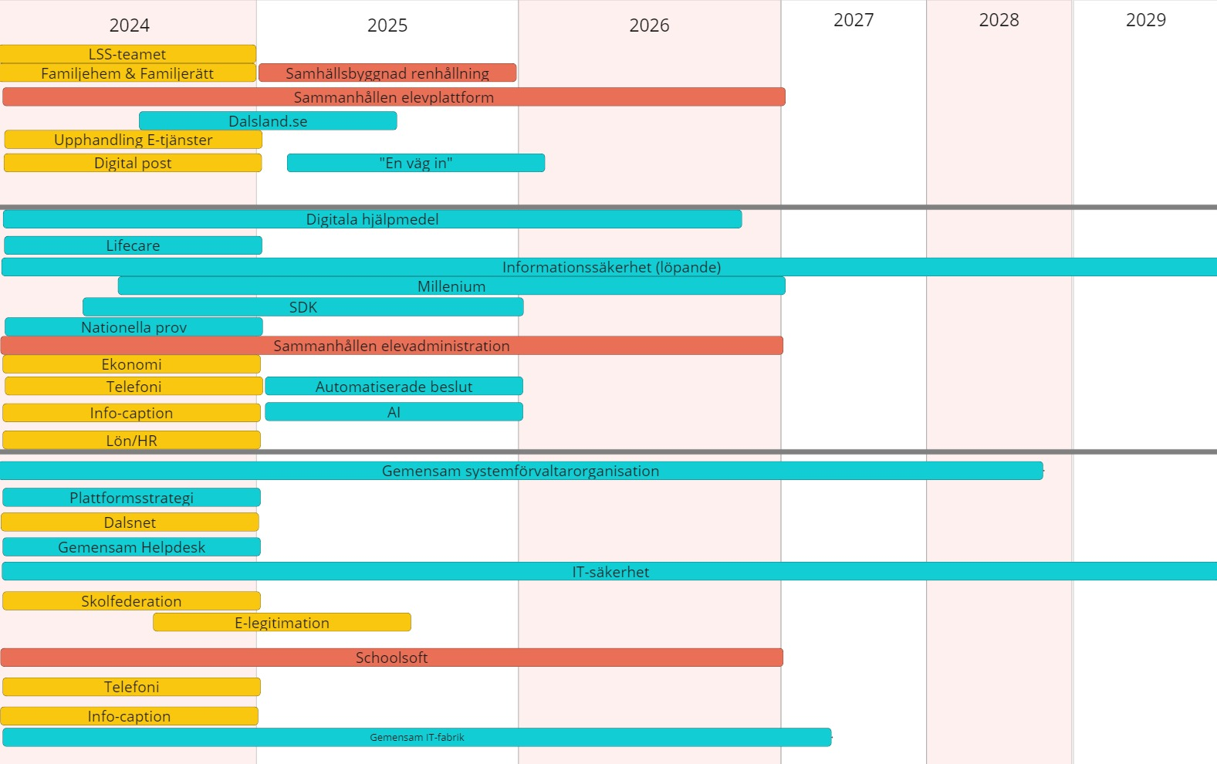
Insida
Utsida
IT-fabrik

Utöver de arbetsmöten som har genomförts inom det här uppdraget har verksamhetsdialoger kring utökad samverkan för IT-fabrik skett parallellt. Bland annat har 5D samverkan formerat en uppdragsbeskrivning för en gemensam “IT-fabrik Dalsland”. I framtagandet av uppdragsbeskrivning har det framkommit att Vänersborg lämpas att ha en egen IT-fabrik och att Dals-Ed utifrån plattformsval och ekonomisk situation eventuellt inte deltar.

Rekommendationer

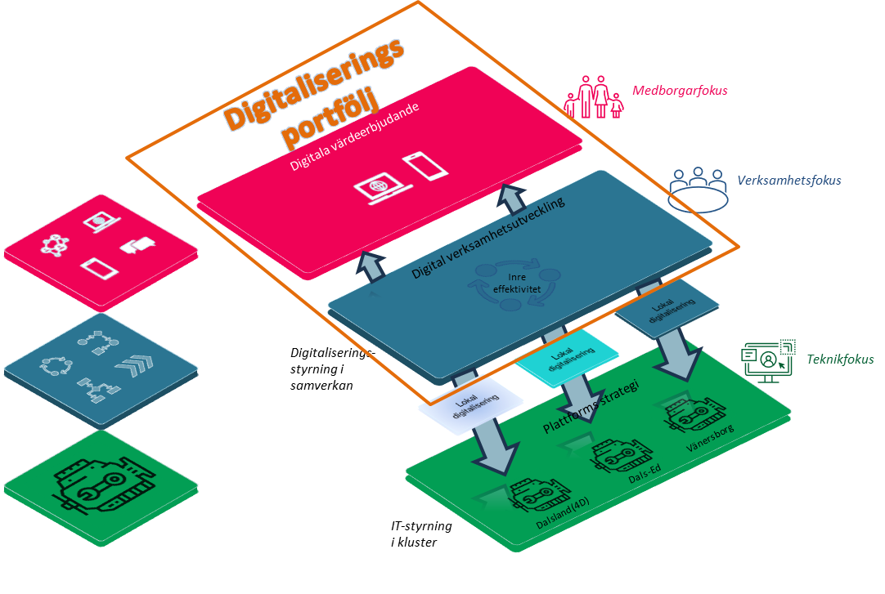

Centigos rekommendationer är att etablera en portfölj för digitaliseringen för medborgarfokus och verksamhetsfokus. Denna portfölj ska avgränsas från förutsättning i IT-fabriken.

Inom portföljen etableras program (tidigare kallat ”fokusområden”). Inom programmen ligger styrning på diagonalen snarare än den traditionella fackindelningen. Hög transparens rekommenderas mellan olika kommuner och program. En ansvarig rekommenderas tillsättas per program.

För att komma igång med arbetet rekommenderas följande
Arbetet rekommenderas påbörja med två program, Omvårdnad Dalsland och Effektiv kommun, där Max Birath och Pia Carlsson föreslås som ansvariga. Initiativ och projekt som är identifierade i färdplanen har placerats inom program nedan. Inom respektive program behöver mål och effektberäkningar tas fram.
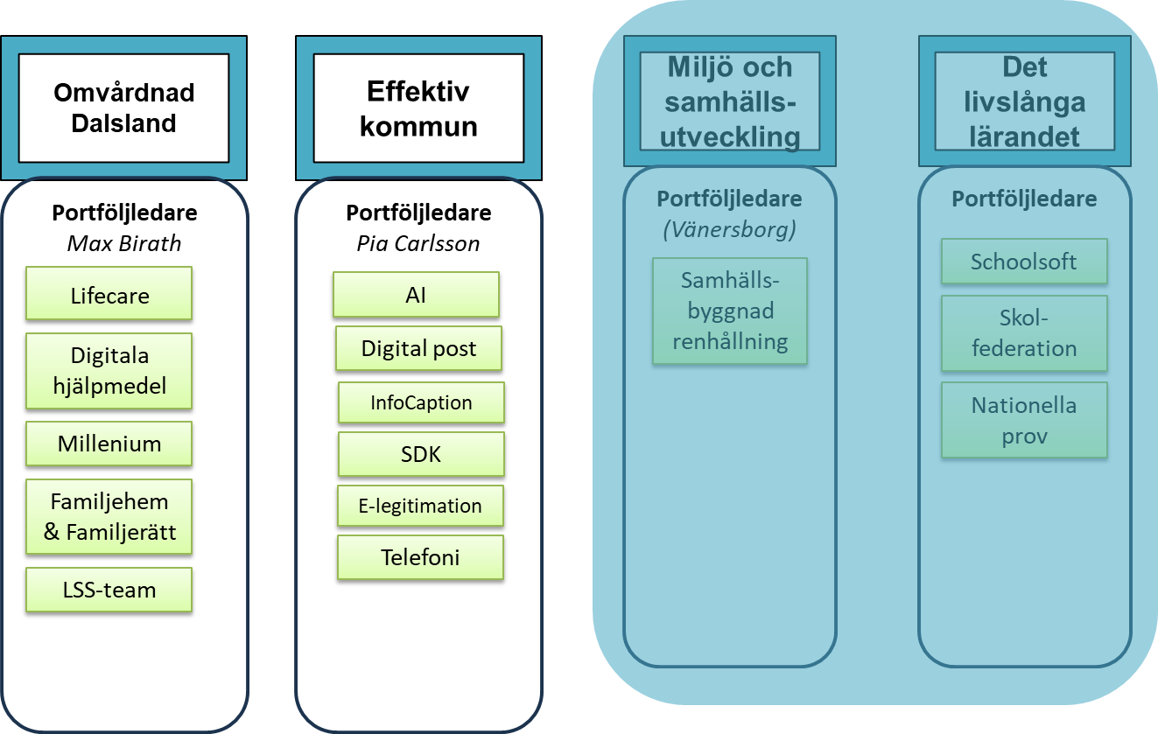

Etablerad en gemensam styrmodell för portfölj och program

En gemensam styrmodell rekommenderas för portfölj och program.

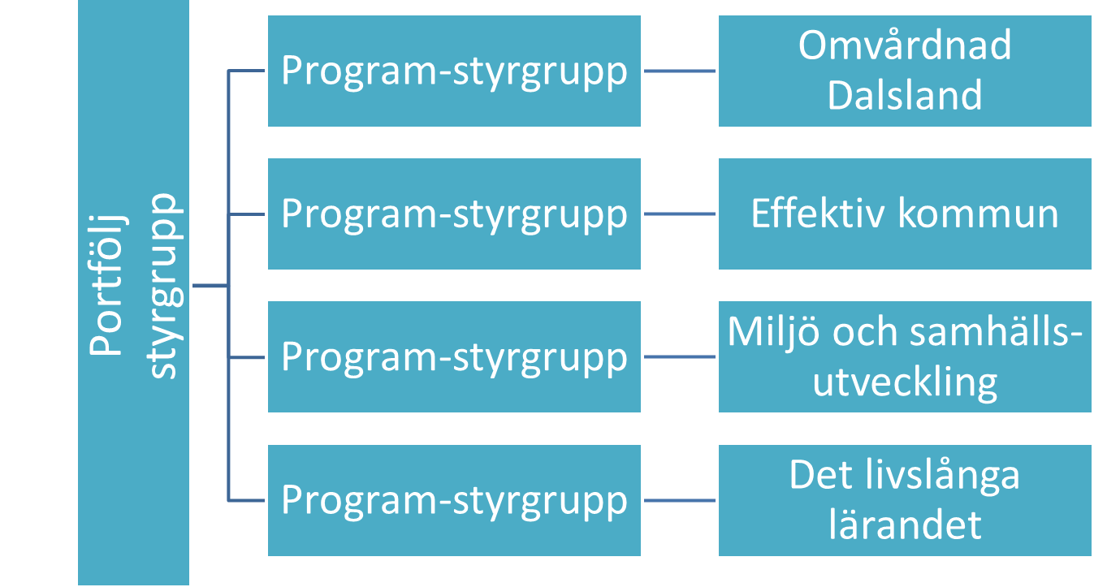

Portföljstyrning- ledning på strategisk nivå
- Portföljstyrningen syftar till att ge riktning, dvs. sätta effektmål och hålla ihop effektmålen med de politiska målen
- Portföljstyrningen ansvarar för att prioritera mellan program i portföljen
- Portföljstyrningen ansvarar för att besluta start och avslut för program- och projektdirektiv
- Portföljstyrningen har tillsynsansvar för samtliga aktiviteter inom portföljen
- Portföljstyrningen ansvarar för att initiera program- och projektrevision

Programstyrning- ledning på taktisk nivå
- Programstyrningen syftar till att leda program, projekt och initiativ mot uppsatta effektmål genom att hantera balansen mellan tid, kostnad och kvalité i genomförandet
- Programstyrgruppen godkänner program- och projektplan samt initiativbeskrivningar
- Programstyrgruppen äger budgeten för programmet och ansvarar för att fördela medel mellan projekt och initiativ

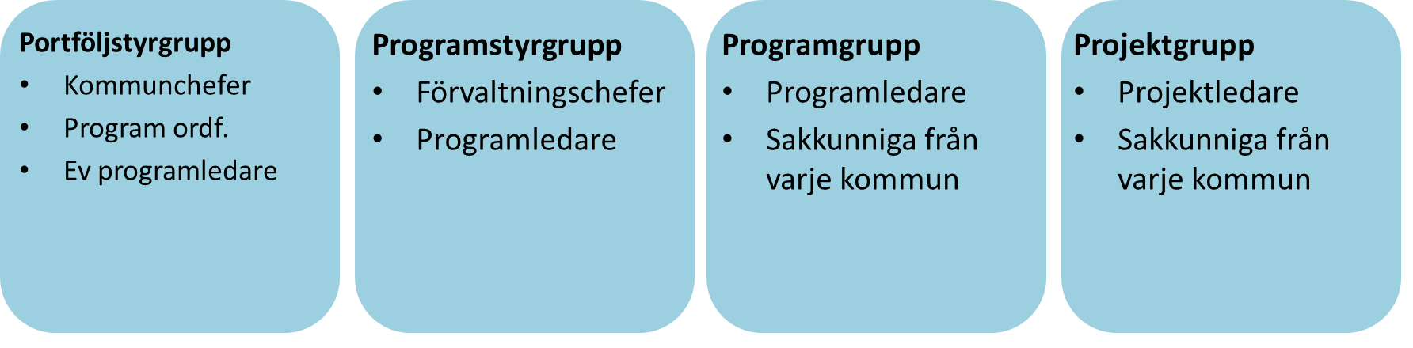
Besluta om fördelningsnyckel
För att komma i gång med arbetet rekommenderas kommunerna att besluta om en fördelningsnyckel. Denna skall användas som utgångspunkt i samverkan, men kan komma att uppdateras under arbetets gång. Nedan visas exempel på hur en fördelningsnyckel för samtliga sex kommuner kan se ut, med 80% fördelning per invånare och 20% lika per kommun. Kommunerna rekommenderas även att besluta om värdet för interna resurser.
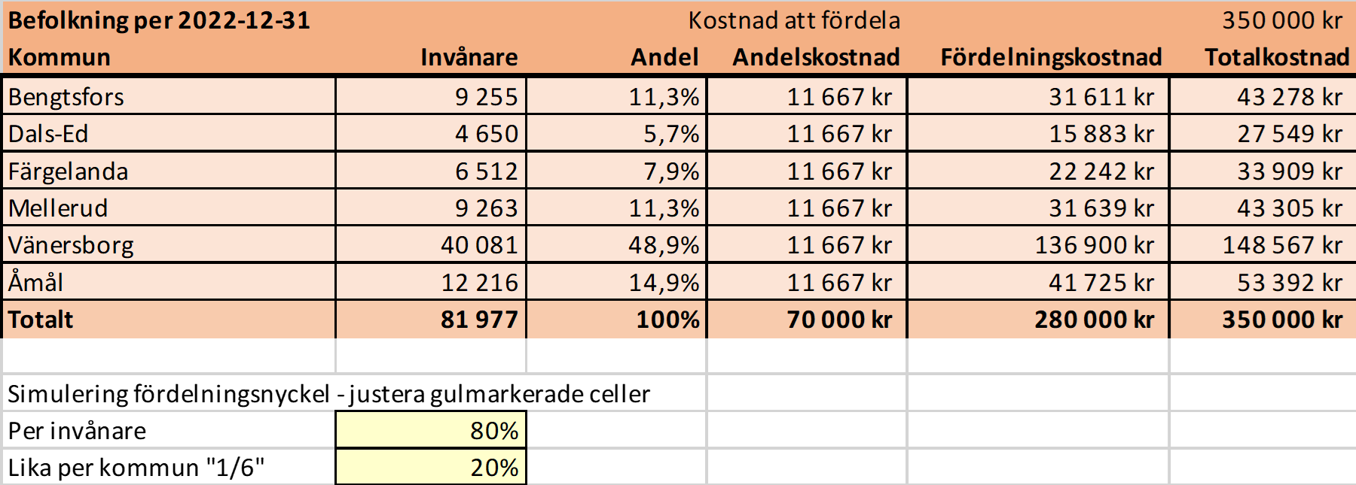

Sammanfattning av rekommendationer

- Etablera en portfölj för digitaliseringen
- Etablera två program och programledare för dessa inom portföljen
  - Omvårdnad Dalsland
  - Effektiv kommun
- Besluta mål per program inklusive effektberäkningar
- Etablerad en gemensam styrmodell för portfölj och program
- Besluta om fördelningsnyckel
  - Besluta om värdet för interna resurser

Rekommendationer per kommun
Se separata bilagor.

Bilagor

Bilaga A- Intervjupersoner

Förteckning över intervjupersoner
Bengtsfors | Dals-ed | Färgelanda | Mellerud | Vänersborg | Åmål | Övriga
Marcus Holm, IT-chef | Jan Lindgren, IT-chef | Henrik Röste, IT-chef | Torbjörn Svedung, IT-chef | Jörgen Haglund, IT-chef | Torbjörn Stake, IT-chef | Katarina Larsson, samverkans-samordnare 4D
Anna Sandström, Webstrateg | Anders Wockatz, CDO, CISO, System-förvaltnings-samordnare | Ted Pettersson, IT-samordnare | Max Birath, Digitaliserings-strateg | Jenny Kudryk, Avdelnings-chef Hållbar Utveckling | Pia Carlsson, Verksamhetsutvecklare
Anette Johansson, System-administratör |  |  | Lars-Åke Joelsson, IT-tekniker | Fredrik Carlsson, chef för avdelning digitalisering
Emil Zingmark, Enhetschef
Teknikenheten

Bilaga B- Workshopdeltagare
Bengtsfors | Dals-ed | Färgelanda | Mellerud | Vänersborg | Åmål | Övriga
Marcus Holm, IT-chef | Anders Wockatz, CDO, CISO, System-förvaltnings-samordnare | Ted Pettersson, IT-samordnare | Lars-Åke Joelsson, IT-tekniker | Jörgen Haglund, IT-chef | Torbjörn Stake, IT-chef | Katarina Larsson, samverkans-samordnare 4D
Anette Johansson, System-administratör |  |  | Max Birath, Digitaliserings-strateg | Jenny Kudryk, Avdelnings-chef Hållbar Utveckling | Pia Carlsson, Verksamhetsutvecklare | Thomas Forslin, Fyrbodal
 |  |  |  | Fredrik Carlsson, chef för avdelning digitalisering
Emil Zingmark, Enhetschef
Teknikenheten
Förteckning över deltagare i workshop

Bilaga C- Deltagare i arbetsmöte

Bengtsfors | Dals-Ed | Färgelanda | Mellerud | Vänersborg | Åmål
Marcus Holm, IT-chef | Anders Wockatz, CDO, CISO, System-förvaltnings-samordnare | Katarina Larsson, samverkans-samordnare 4D | Max Birath, Digitaliserings-strateg | Fredrik Carlsson, chef för avdelning digitalisering | Theres Ahlberg, tf IT-chef
Peter Johansson- ekonomichef Bengtsfors och Dals-Ed | Jan Lindgren, IT-chef |  | Ulrika Granat, HR-chef | Kristina Wallstedt , Verksamhetschef på Socialförvaltningen | Pia Carlsson, Verksamhets-utvecklare
Johan Halvardsson- HR personalchef | Martin Johansson, IT-enheten |  | Elisabeth Carlstein,  Ekonomichef | Jenny Kudryk, Avdelnings-chef Hållbar Utveckling | Staffan Sindsjö, IKT Strateg, Kultur- och utbildnings-förvaltningen
Marcus Lindell
Valon Hetemi
Pernilla Wall
Carina Holmqvist
Agneta Söqvist

Förteckning över deltagare i arbetsmöte

Bilaga D- Omvärldsbevakning

Vad säger forskning och utvärderingar om mellankommunal samverkan?

Sammanfattning av rapport: Med gemensamma krafter
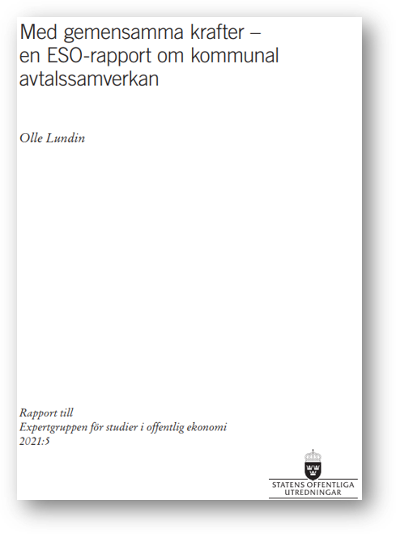
I rapporten till ESO klargör Olle Lundin det nuvarande rättsläget inom avtalssamverkan. Genom att gå igenom tidigare rättsfall och EU-domar landar han i två undantag från upphandlingspliktig samverkan där det således föreligger en möjlighet för avtalssamverkan. De två viktigaste undantagen är myndighetsutövning och Hamburgsamverkan.
Myndighetsutövning är undantag från upphandlingslagstiftningen då det innefattar områden där kommuner och regioner utövar offentlig makt samt då kommunerna har ensamrätt på tjänsterna i fråga. Även stödtjänster som stödjer de myndighetsutövande uppgifterna kan vara möjliga att avtalssamarbeta om, så länge dessa är knutna till ett myndighetsutövande. Tjänster som administration, t.ex. ekonomiadministration, lönehantering, personaladministration, hr-tjänster/kompetensförsörjning, växel och telefoni utgör typiskt sett stödverksamheter i EU-rättslig mening. Den stora frågan är hur långt området myndighetsutövning kan sträckas ut från ett upphandlingsperspektiv. Frågan saknar idag svar från rättstillämpning och rättspraxis. Rimligt är dock att den stödverksamhet som är nödvändig för att utföra myndighetsutövningen kan samverkas utanför upphandlingsregleringen men stödverksamhet är i sig själv inte undantagen från upphandling. En kommun kan således inte utföra löneadministration åt andra kommuner utan upphandling då stödverksamhet inte ses i sig som ett allmännyttigt gemensamt mål för kommuner och regioner.
Det andra undantaget utgörs av det så kallade Hamburgundantaget eller samarbetsundantaget vilket innebär att upphandlande myndigheter, stat, kommun eller region kan samarbeta med varandra om det finns ett gemensamt allmännyttigt mål och om ingen privat aktör gynnas av samarbetet. Praxis visar dock att enbart samverka om stödverksamhet inte kan utgöra en Hamburgsamverkan. Det är alltså inte tillåtet att samverka inom området personaladministration utan att det placeras in under ett gemensamt överliggande allmännyttigt mål. Att finna ett gemensamt allmännyttigt mål som är överliggande är dock inte helt enkelt. Tidigare rättsfall klargör dock på ett tydligt sätt att så kallad stödverksamhet, som indirekt är en förutsättning för att kärnverksamheten ska kunna utföras, kan ingå inom ramen för ett Hamburgsamarbete. Det med betoning på att dessa stödtjänster är en förutsättning för att kärnverksamheten ska kunna fortgå.
Fördelarna med avtalssamverkan är att det är en smidigare samarbetsform än kommunalförbund och gemensamma nämnder då det endast krävs ett avtal och ingen organisatorisk överbyggnad eller liknande. Trots att det finns legala möjligheter att samarbeta kvarstår dock många osäkerheter kring vad och hur kommuner kan och får samarbeta då det saknas tydlig praxis och prejudikat vilket suddar ut vad som enligt lag är möjligt.

Sammanfattning av Mellankommunal Samverkan: Vad är känt om dess effekter?
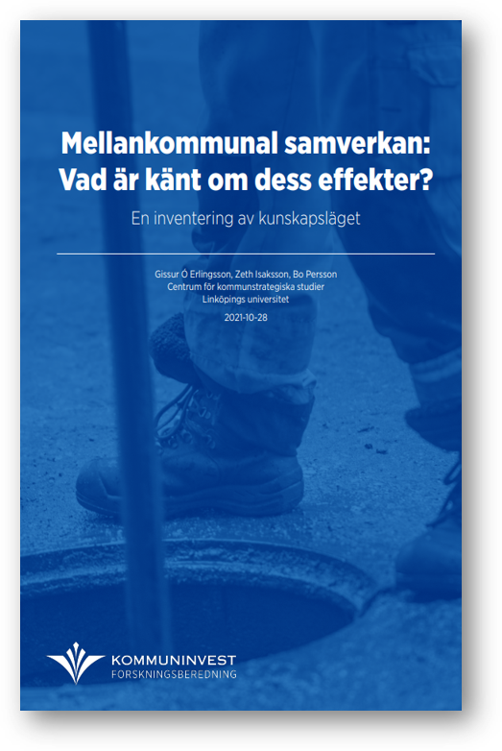
Mellankommunal samverkan har kommit att bli ett allt vanligare sätt att möta ekonomiska och demografiska utmaningar. I denna forskningsöversikt har det undersökts i vilken utsträckning mellankommunal samverkan är ett ändamålsenligt och evidensbaserat sätt att möta utmaningar. Motivet till mellankommunal samverkan är nästan uteslutande att nå stordriftsfördelar för att effektivisera verksamheter så att kommunerna kan a) sänka kostnaderna, b) stärka servicekvaliteten, c) bredda utbudet av sitt serviceerbjudande och/eller d) bli en attraktiv arbetsgivare för att underlätta rekrytering och kompetensförsörjning.
Resultaten spretar där ett flertal studier visar att kommuner kan spara in på kostnader genom mellankommunal samverkan. Detta verkar dock framför allt vara fallet inom områden där verksamhetens prestationer är övervägande tekniska, ganska enkla att mäta och som är politiskt okontroversiella (dvs väljarnas intresse för verksamheten och hur den bedrivs är svagt), vilket också gäller verksamheter som är känsliga för geografiska avstånd. Ett typiskt exempel på ett område där mellankommunal samverkan ofta verkar vara kostnadseffektivt är avfallshantering.
Samtidigt hör det alls inte till ovanligheterna att mellankommunal samverkan i vissa fall tycks leda till att de totala kostnaderna ökar för de kommuner som deltar. Orsaker till ökade kostnader har ofta att göra med olika typer av transaktionskostnader som är förknippade med mellankommunal samverkan, till exempel administrativa kostnader, förhandlingskostnader, kostnader för översyn och längre kommunikationskedjor.
Översikten visar även att olika strukturella förhållanden påverkar förutsättningarna för en effektiv mellankommunal samverkan. Demografiska, geografiska, kulturella och policyspecifika faktorer spelar roll. Flera studier pekar på att befolkningsstorleken har en direkt och stark påverkan på hur effektivt samarbetet blir. Däremot finns det inget entydigt resultat kring hur stora de samverkande kommunerna bör vara och framför allt finns det nästan inga studier som beaktar geografisk storlek, vilket sannolikt försvårar möjligheter att nå de stordriftsfördelar som samverkan ämnar uppnå.
Kulturella faktorer betraktats som avgörande för upplevelsen av lyckad samverkan. Med mer tillit och homogenitet, kommunerna emellan, ökar de upplevda fördelarna. Att nå positiva effekter verkar dock försvåras av ett större antal samverkande kommuner, och detta kan förklaras med högre transaktionskostnader ju fler det är som ska komma överens (mer komplicerade förhandlingar, större risk för misstro mellan parter, mer behov av övervakning/kontroll/granskning).
Slutligen så visar forskningen på att mellankommunal samverkan som syftar till att använda redan befintliga resurser bättre är lättare än mellankommunal samverkan som syftar till skapa/mobilisera nya resurser (t.ex. locka investeringar, företag och arbetstillfällen). Insikten kan tyckas självklar och trivial, men forskarna menar att den är nog så relevant för både framtida forskning och för praktiker som överväger vilken samverkan de ska ge sig in i.
Forskningsöversikten presenterar även hypoteser, som än inte verifierats helt av forskning, kring påverkan av storleksasymmetrier för mellankommunal samverkan. Frågan är om kostnader och kvalitet i verksamheten påverkas jämlikt och likadant hos alla ingående parter, oberoende på storlek och värdkommun? Hypoteserna som presenteras är a) att mindre kommuner åker snålskjuts och vinner på samarbetet med en större och dominerande kommun, eller b) att den dominerande kommunen dikterar villkor med starkare förhandlingskraft och därmed drar de största fördelarna. Hypotetiskt kan också vem som ges rollen som värdkommun inverka på fördelningen av vinster i en mellankommunal samverkan. Som tidigare nämnt är forskningen snäv i ämnet mellankommunal samverkan, men det tyckts trots det vara värt att överväga hypoteser som dessa vid införande av mellankommunal samverkan.

Sammanfattning av mellankommunal samverkan ur ett effektivitetsperspektiv med fokus på transaktionskostnader.
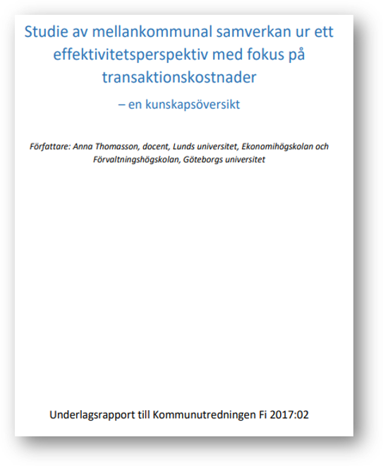
Denna rapport lägger ett större fokus på hinder och potentiella nackdelar med samverkan, samt vad samverkan kostar i form av transaktionskostnader. Transaktionskostnader handlar om kostnader förknippade med att genomföra en viss transaktion och då avses kostnader som uppstår såväl före som under själva transaktionen. Det är de totala kostnaderna för en lösning som avgör vilken organisationsform som väljs, dvs transaktionskostnader och produktionskostnader sammantaget avgör om en organisationsform är mer lämplig än någon annan.
Studiens resultat rör vilka transaktionskostnader som kan förväntas uppstå vid interkommunal samverkan där man utgått från samverkansformerna; avtal, gemensam nämnd, gemensamt bolag samt kommunalförbund. Resultatet visar på formen för samverkan också påverkar kostnadsbilden, dvs om den interkommunala samverkan sker genom bildandet av en gemensam organisation eller genom någon form av överenskommelse. Generellt kan konstateras att samverkansformer som kräver skapande av en gemensam organisation är mer resurskrävande än avtalssamverkan samt att i fallen med samverkan via avtal eller bildandet av en gemensam nämnd, påverkas förhandlingarna av upplevd risk, graden av förtroende samt maktförhållandena mellan de samverkande parterna. Ju högre risken upplevs desto mer kostsam upplevs samverkan. Risken och därmed också kostnaderna om parterna har förtroende för varandra eller om det finns ett ömsesidigt beroende parterna emellan
Avtalssamverkan
Innan avtal handlar det om kostnader för att söka efter lämplig partner, förhandla fram kontrakt och ingå själva avtalet. Det handlar även om att lösa frågor kring avtalstiden och vad avtalet ska omfatta samt hur prissättning och ekonomiska transaktioner ska hanteras och kostnader fördelas. Efter avtal handlar det framför allt om kostnader förknippade med att följa upp och säkerställa att motparten levererar i enlighet med vad som avtalats. Vid samverkan via avtal blir avtalets utformning således viktigt för hur relationen mellan parterna kommer att se ut under avtalstiden.
Gemensam nämnd
De kostnader som uppstår i samband med samverkan i form av gemensam nämnd är ex ante till stora delar lika de kostnader som uppstår vid samverkan genom avtal. Dock kan denna typ av samverkan vara än mer resurskrävande i form av att komma överens om vem som ska vara värdkommun, vem som ska inneha nämnden. Den här typen av frågor kan ta tid att förhandla om och politiska transaktionskostnader kan uppstå i samband med sådana förhandlingar. Ex post kostnader handlar mer om övervakningskostnader, kostnader för eventuell tvist och avbrott. När en gemensam nämnd bildas kommer styrning av och inflytande över samverkan se något annorlunda ut, därav åligger även kostnader kopplade till organisatoriska Styr- och koordineringskostnader.
Kommunalförbund
De kostnader som uppstår i samband med samverkan i kommunalförbund ex ante handlar framför allt om kostnader för att hitta lämplig partner (sökkostnader) och kostnader för att komma överens om innehållet i förbundsordningen. Precis som i fallet med gemensam nämnd kan dessa ta tid och vara resurskrävande. Frågor kring representation i direktion/fullmäktige, förbundets namn och säte och fördelning tillgångar och kostnader är alla känsliga frågor som kan komma att kräva långa förhandlingar. Det politiska transaktionskostnaderna kan således vara höga ex ante. Kostnader ex post kopplas tydligare till skapandet av en ny organisation.
Kommunalt bolag
Såväl ex ante som ex post finns det stora likheter i transaktionskostnader mellan kommunalförbund och bildandet av ett gemensamt bolag. Framför allt beror det på att i båda fallen innebär det att en verksamhet flyttas över till en ny juridisk person och det innebär i båda fallen en del risker och kostnader för de samverkande kommunerna.

Sammanfattning av Vägar till samarbete: Mellankommunal samverkan inom miljö och byggområdet
Inom miljö och byggområdet är arbetsuppgifterna många och i vissa fall svåra och komplexa. Kraven på kommunen ökar från invånare och företag som vill ha bygglov och andra tillstånd eller är föremål för tillsyn och kontroll och det fordras i många fall specialistkompetens för att utföra kommunens myndighetsuppgifter inom miljö och bygg. Utökat samarbete mellan en eller flera grannkommuner ökar möjligheterna till specialistkompetens och minskar sårbarheten.
Innan man inleder någon form av samverkan lyfter rapporten några viktiga punkter att tänka igenom för att nå en framgångsrik samverkan. Vilket behov ska täckas av samverkan och vad är syftet? Hur kommer man i gång med samverkan? Hur ser den politiska representationen och det övergripande perspektivet? Hur samverkan uppfattas hos invånare och företag? Samarbete med kommunernas övriga funktioner? Vad ska ett avtal om samverkan innehålla? Det är således mycket att tänka igenom när samverkan ska starta, vilket även kan komma att avgöra vilken form av samverkan som ska inledas.
I dagsläget har drygt 60 kommuner bildat gemensamma organisationer med andra kommuner inom miljö- och byggområdet. De flesta samarbeten omfattar två kommuner, men upp till fem kommuner förekommer i dessa samarbetsorganisationer.

Sammanfattning av Starkare kommuner - Med kapacitet att klara välfärdsuppdraget
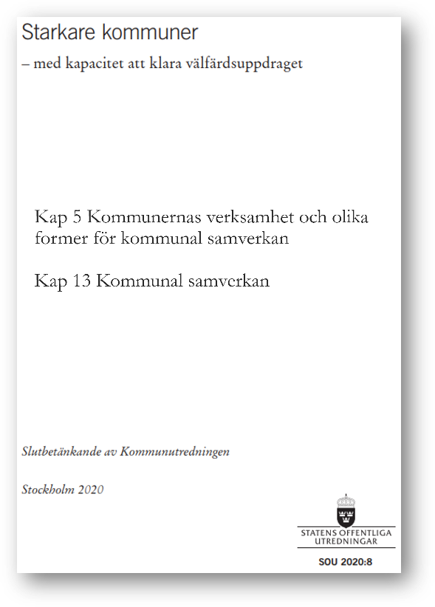
Kapitel 13 av kommunalutredningen redogör för effekter av samverkan. Omfattningen av interkommunal samverkan har ökat kraftigt i Sverige sedan 1980-talet. Det ökade antalet kommuner som samverkar innebär att olika verksamhetsområden alltmer får en annan territoriell indelning än kommunindelningen. Även om omfattningen av interkommunal samverkan ökar, visar genomgången i kapitlet att det är ovanligt att samverkan omfattar de kommunala kärnverksamheterna. Det kan ha två förklaringar. En förklaring anses vara att det inte bedöms ge så stora kostnadsmässiga fördelar. En annan förklaring kan vara politiska överväganden. Att samverka om verksamheter som ligger i kommunens kärnverksamhet skulle kunna uppfattas som ett ifrågasättande av hela kommunens existens. Om inte kommunen har egen kapacitet att sköta kärnuppdragen – varför ska då kommunen överhuvudtaget finnas kvar som självständig kommun?
Vidare presenteras att såväl kommunalförbund som gemensamma nämnder har stor spridning vad gäller storleken på medlemskommunerna vilket i sin tur får betydelse för vilka förutsättningar var och en av medlemmarna har att bidra med till samverkan. En stor differens mellan den största och den minsta kommunen medför att inslaget av samverkan riskerar att bli svagt. I praktisk mening blir det den största kommunen som bidrar med resurser och kompetens för den minsta kommunens räkning. Ömsesidigheten i samverkan blir i dessa fall normalt sett svag vilket skapar ett vist beroendeförhållande mellan större och mindre kommuner.
Trots hög omfattning av samverkande kommuner saknas systematiska utvärderingar av ekonomiska effekter. Dock har flertalet fallstudier bidragit med viss kunskap inom området, även om den är övervägande splittrad. Vissa forskare anser att interkommunal samverkan innebär effektivitetsvinster medan andra menar att det saknas effekter på effektiviteten. Det finns forskningsresultat som tyder på att viss teknisk verksamhet, t.ex. renhållning samt vatten och avlopp, kan vara effektiv att driva genom interkommunal samverkan. Dock bör man ta resultat som dessa med största försiktighet då det råder en generell brist på forskning inom området.
Nackdelar som presenteras är att samverkan har tydliga konsekvenser för den lokala demokratin. All formaliserad samverkan innebär att kommunens egen kontroll och styrning över verksamheten försvagas. I ett kommunalförbund flyttas beslutsmakten ett steg längre ifrån medborgarna – från direkt valda till indirekt valda ledamöter. Därtill är ofta större medlemskommuner underrepresenterade i samverkansorganens beslutande organ sett utifrån deras befolkningsmässiga storlek.
En annan komplikation är att det inte är givet att medlemskommunens majoritetsförhållanden återspeglas i samverkansorganet. Det kan i sin tur medföra spänningar inom samverkansorganet, och mellan samverkansorganet och medlemskommunerna, vid frågor som är tydligt kopplade till partiernas grundläggande värderingar.
En annan fråga som tas är balansen mellan demokrati och effektivitet i samverkansorganen. Stor betoning på demokratiska värden såsom representation och inflytande från medlemskommunerna riskerar att hämma möjligheterna att driva verksamheten effektivt.
Framväxten av interkommunal samverkan innebär en ökad organisatorisk komplexitet för kommunerna, vilket ställer högre krav på förtroendevalda och kommuninvånares kunskaper. En ökad samverkan gör det svårare att få en överblick över hur kommunens olika verksamheter är organiserade och att identifiera vilka som är ansvariga för en viss verksamhet. Möjligheter till ansvarsutkrävande riskerar därmed att försvåras.
En mer strategisk samverkan i fasta kommunkonstellationer skulle kunna vara ett sätt att mildra de negativa effekterna av samverkan. En mer strategisk samverkan kännetecknas enligt Kommunutredningen av att samverkan huvudsakligen sker i mer fasta kommunkonstellationer som möjliggör att långsiktighet och tillit. Den kännetecknas också av att samverkan sker utifrån en samlad kommunövergripande analys av kommunens behov av samverkan inklusive en bedömning av vad som krävs i framtiden. Strategisk samverkan innebär att de samverkande kommunerna i högre grad har ett gemensamt utförande av välfärdsuppgifter, service och investeringar, snarare än tjänsteutbyten inom enskilda verksamheter eller funktioner. Strategisk samverkan innebär också att de samverkande kommunerna i ökad utsträckning agerar gemensamt i olika typer av utvecklingsfrågor samt gentemot nationella myndigheter.

Exempel på hur och om vad kommuner samverkar om i de samverkansformer som finns inom administrativa processer? Fokus: Hur samverkar effektiva kommuner?

Hur och om vad kommuner samverkar om i de samverkansformer som finns inom administrativa processer?
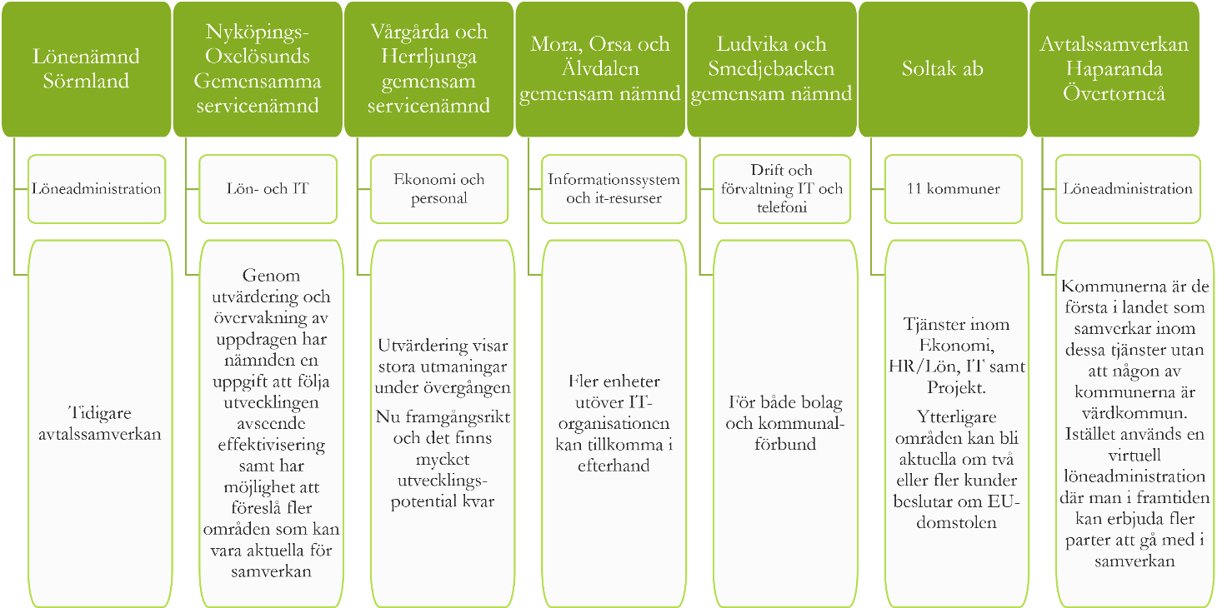

Exempel: Sörmland Lönenämnd
Katrineholms och Gnestas kommuner samverkar inom löneadministration. Samverkan hanterades under lång tid som avtalssamverkan, men för att få en stabil och en juridiskt korrekt form har kommunerna kommit överens om att samverka i en gemensam nämnd, kallad Lönenämnd Sörmland. Katrineholms kommun är värdkommun och den gemensamma nämnden ingår Katrineholms organisation.
Den gemensamma nämnden ska bedriva en ekonomisk effektiv verksamhet inom löneområdet i enlighet med gällande lagar och avtal enligt vad som åvilar var och en av kommunerna samt samnyttja och säkra kompetens inom nämndens verksamhetsområde. Ambitionsnivån ska vara samma lönerutiner i båda kommunerna. Den gemensamma nämnden ansvarar för de samverkande kommunernas uppgifter inom drift, utveckling och uppföljning av löneadministrationen. Verksamheten omfattar dock inte pensions- eller försäkringsadministration.
Nämnden ska samråda med berörda kommunala nämnder i de samverkande kommunerna, med andra myndigheter samt med enskilda organisationer i den mån det behövs.

Exempel: Nyköpings-Oxelösunds Gemensamma servicenämnd
Nyköping- Oxelösunds Gemensamma servicenämnd ska utvärdera, styra och övervaka Oxelösunds och Nyköpings kommuners löne- och IT-verksamhet. Nyköpings kommun är värdkommun och den gemensamma nämnden ingår i Nyköpings kommuns organisation.
I enlighet med de mål, riktlinjer och ekonomiska ramar som fullmäktige i respektive kommun anger ansvarar nämnden för att: a) utvärdera befintlig och framtida användning av intern service och b) vårda och följa upp de avtal som i mer detalj reglerar samverkan de båda kommunerna emellan samt c) övervaka ekonomi, regelefterlevnad och utförande enligt överenskomna avtal.
Genom utvärdering och övervakning av uppdragen har nämnden i uppgift att följa utvecklingen avseende effektivisering samt har möjlighet att föreslå fler områden som kan vara aktuella för samverkan mellan Oxelösunds och Nyköpings kommuner.
Den gemensamma nämndens uppgift är att tillse att en kostnadseffektiv, funktionell och säker intern service med god prestanda och hög tillgänglighet erhålls. Den gemensamma nämnden ska även säkerställa att de gemensamma verksamheter som nämnden ansvarar för ska leverera ändamålsenliga stöd och supporttjänster.
Tjänster som levereras ska vara anpassade till kommunernas behov och krav samt följa de riktlinjer som gäller för de verksamheter som omfattas av den gemensamma nämnden i Oxelösunds och Nyköpings kommuner. Leveransen av tjänster ska innehålla tydliga leveranskriterier och tillgänglighetsgarantier.

Exempel: Vårgårda och Herrljunga Gemensam servicenämnd
Vårgårda och Herrljunga kommuner har kommit överens om att från och med den 1 januari 2015 inrätta en gemensam nämnd, kallad gemensam servicenämnd för verksamhetsstödjande funktioner – ekonomi och personal. Det övergripande syftet med verksamhetsstödjande samverkan är att:
- vara en gemensam ekonomi- och personalresurs för samtliga verksamhetsområden i de båda kommunerna
- bidra till kvalitetshöjning och optimera effektivisering av den kommunala verksamheten så att resurserna räcker längre
- möjliggöra för kommunerna att långsiktigt säkerställa kostnads- och kompetenseffektivitet till efterfrågad kvalitet inom kommunala ekonomi- och personaladministrativa tjänster
- öka attraktionskraften för kommunen som arbetsgivare för att på så sätt locka och behålla kompetent personal. Vårgårda kommun är värdkommun/huvudman och den gemensamma nämnden ingår i dess organisation.

Den gemensamma nämnden ansvarar för verksamhetsstödjande insatser vad avser ekonomi- och personalfunktionerna i de båda kommunerna. Nämndens uppgift är att stödja och säkerställa en effektiv ledning, administration och gemensamma arbetsformer inom olika delar av ekonomi, inköp/upphandling- och personaladministration. Följande uppgifter ingår i nämndens verksamhetsområde:
Ekonomiadministrationen: Stödja de kommunala verksamheterna i olika ekonomi- och upphandlingsprocesser som exempelvis fakturering, finansiering, budgetering, anslagshantering, bokföring, uppföljning, redovisning, upphandlings- och avtalsfrågor. Servicenämnden ska arbeta för att kommunerna ska leva upp till målsättningen "God ekonomisk hushållning", löpande utveckla ekonomiprocesserna, ge stöd till politiken och verksamheterna inom funktionsansvaret ekonomi.
Personaladministrationen: Stödja de kommunala verksamheterna i olika HR-processer såsom löner, arbetsrätt, pensionsfrågor, arbetsmiljö, chef- och medarbetarutveckling, jämställdhet och likabehandling etc.
En utvärdering av samarbetet mellan Vårgårda och Herrljunga redogör för två slutsatser. På ett övergripande plan har etablerandet av gemensamma nämnder varit framgångsrikt. En andra slutsats är att det finns mycket utvecklingspotential kvar. Det går att peka på en rad utmaningar som är värda att uppmärksamma vilka kan verka som utgångspunkt i ett framtida utvecklingsarbete.

Exempel: Mora, Orsa och Älvdalen Gemensam nämnd
Kommunerna har sedan 2012 en gemensam nämnd för informationssystem och it-resurser. Nämnden består av tre ledamöter och Mora är värdkommun för nämnden. Ordförandeskapet växlas mellan kommunerna per mandatperiod. Den gemensamma nämnden ska besluta kring gemensamma informationssystem och it-resurser, strategisk utveckling, projekt, systemförvaltning, drift och IT-säkerhet. Fler enheter utöver IT- organisationen kan tillkomma i efterhand.
Servicenämnden ansvarar för och ska ge ett effektivt IS/IT-stöd till verksamheterna i kommunerna Mora, Orsa och Älvdalen. Stödet till kommunerna tillhandahålls i form av tjänster som kan avropas inom områdena; Verksamhetsutveckling inom IS/IT, användarnära tjänster, verksamhetsnära tjänster, infrastrukturella tjänster.

Exempel: Mora, Orsa och Älvdalen Gemensam nämnd
Kommunerna har sedan 2010 en gemensam nämnd inom löneområdet. Nämnden består av tre ledamöter och Älvdalen är värdkommun för nämnden. Ordförandeskapet växlas mellan kommunerna per mandatperiod. Älvdalens kommun är värdkommun och nämnden ingår i Älvdalens kommuns nämndorganisation. Till nämnden är löneenhet samt kundfaktureringsrutiner inom ramen för servicekontoret knutna enligt respektive överenskommelse mellan kommunerna.

Exempel: Ludvika och Smedjebacken Gemensam nämnd
Den gemensamma servicenämnden ansvarar för drift av IT-infrastrukturen i respektive kommun samt bolag och kommunalförbund. Uppdraget är att:
- Medverka till att effektivisera kommunens administration och verksamhet med hjälp av IT (exempelvis, e-förvaltning).
- Ta initiativ som leder till en ökad grad av konsolidering och standardisering inom IT-driften.
- Vara stöd i kommunernas, bolagens och kommunalförbundets digitala utveckling.

Servicenämnden har det samlade ansvaret för drift och förvaltning av IT och telefoni i enlighet med tecknat samarbetsavtal.

Exempel: Bolagssamverkan
Ägarkommunerna Stenungssund, Orust, Lilla Edet, Tjörn, Ale, Kungälv och Öckerö bildade bolaget SOLTAK AB hösten 2013. 2014 beslutade fyra kommuner, Stenungssund, Tjörn, Lilla Edet och Kungälv om verksamhetsövergång till SOLTAK AB. Dessa fyra kommuner samt ett antal kommunala bolag och kommunalförbund är sedan dess kunder i bolaget. SOLTAK AB är placerat i Kungälv där cirka 100 medarbetare har sin arbetsplats. Med SOLTAK AB får ägarkommunerna långsiktiga skalfördelar genom att dela på utvecklings- och driftskostnader, organisera arbetet på ett mer ändamålsenligt och effektivt sätt samt göra roller och uppdrag mer attraktiva för personalen.
I dagsläget erbjuder SOLTAK AB tjänster inom affärsområdena Ekonomi, HR/Lön, IT samt Projekt. Ytterligare områden kan bli aktuella om två eller fler kunder beslutar om verksamhetövergång/samordning.
Soltak AB möjliggör:
- Gemensamma systemupphandlingar samt gemensamma behovsanalyser och kravspecifikationer som ger ökad funktionalitet och automatisering – kostnader delas på flera
- Delade konsultinsatser i samband med upphandling
- Samordnad drift och support av system
- Gemensam systemsupport som minskar personberoendet
- Drift- och underhållskostnader delas på fler
- Flera kommuner i enhetlig och standardiserad IT-miljö
- Fler delar kostnader för utveckling och implementering
- Större volymer med fler kommuner gör automatisering mer lönsam
- Standardisering och konsolidering minskar supportbehovet
- Högre driftsäkerhet – mindre risk
- Minskad sårbarhet – högre kompetens
- Större personalteam ger kompetenshöjning och specialisering
- Större affärsområden ger effektivare organisering av produktionen och effektivare resursutnyttjande.

Exempel: Haparanda och Övertorneå Avtalssamverkan
Haparanda och Övertorneå samarbetar genom en gemensam löneadministration. Kommunerna är de första i landet som samverkar inom dessa tjänster utan att någon av kommunerna är värdkommun. I stället används en virtuell löneadministration där man i framtiden kan erbjuda fler parter att gå med i samverkan. Hanteringen av löneprocesserna görs med utgångspunkt från platsoberoende tjänster och hög digitaliseringsgrad vilket ska möjliggöra för kommunerna att samnyttja och säkra kompetens och specialistfunktioner.

Fokus: Hur samverkar effektiva kommuner?
Det är svårt att veta vilka kommuners samverkan som är mest effektiv då samlad utvärdering saknas. Utifrån antagandet att i övrigt effektiva kommuner med hög kvalité också kan vara effektiva i sin administration, undersöker vi i detta avsnitt hur administrativ samverkan i en av landets mest effektiva kommuner och i en kvalitétskommun ser ut.

Samverkan i effektivitetskommunen Storfors
För att kunna analysera den relativa effektiviteten i kommunernas största verksamheter har Rådet för Kommunala Analyser beräknat effektivitetsindex och tagit fram värden för genomsnittlig effektivitet baserade på tidigare publicerade index för kvalitet och resurs i databasen Kolada. Stort fokus är lagt på Storfors då kommunen har relevant samverkan inom service- och stödtjänster vilket ger en bredare bild av framgångsrik samverkan i dagens läge. Nedan finns en sammanställning av samverkan inom Storfors kommun då Storfors kommun är en av Sveriges tio främsta inom effektivitet enligt RKA samt har relevant samverkan med andra kommuner.

Gemensam nämnd Drift och Service
Kommunerna i Värmland ingår från och med 2010 i en gemensam drifts- och servicenämnd, som finns i Karlstads kommuns organisation. Syftet med nämnden är att skapa nya möjligheter för allomfattande samordning inom länet. Genom att samverka i en gemensam nämnd kan kommunerna använda de ekonomiska resurserna på ett mer effektivt sätt. Det innebär att man får mer för pengarna samtidigt som kvaliteten i verksamheten ökar och möjligheterna att följa utvecklingen kan förbättras.
I nuläget samarbetar kommunerna främst inom IT-området, men även andra områden kan bli aktuella i framtiden.

Gemensam nämnd Lönecentrum östra Värmland
Lönecentrum östra Värmland ska administrera löner för de kommuner som ingår i den gemensamma nämnden, samt för deras kommunala bolag och Bergslagens räddningstjänst (BRT). I detta ingår lönehandläggning, support inom verksamhetsområdet, statistik, utdata och systemförvaltning av lönesystemet. Förutom löner betalar man ut ersättning till kontaktfamiljer och arvoden till förtroendevalda. Pensionshantering och personalanknutna försäkringsfrågor ska genom separat avtal kunna hanteras av löneadministrationen av den kommun som så önskar.
I nämnden ingår Filipstad, Karlskoga, Kristinehamn och Storfors. Nämnden är placerad i Kristinehamn och dess verksamhet är löneadministration.

Samverkan i kvalitetskommunen Burlöv
Nedan finns en kort sammanfattning av samverkan inom stöd- och servicetjänster inom Burlövs kommun. Burlövs kommun var en av fem som nominerades till utmärkelsen Sveriges Kvalitetskommun 2021. Utmärkelsen ges till den kommun som lyckats bäst med att utveckla demokrati, service, arbetsgivarpolitik och samhällsbyggande samt leverera tjänster med hög kvalitet.

Gemensam nämnd IT och driftsorganisation
Nämnden ansvarar för att sköta driften och utvecklingen av samarbetskommunernas IT-plattform. Samarbetsnämnden ska ha till uppgift att svara för drift och skötsel av olika kommuninterna stöd- och servicefunktioner inom IT. Samarbetskommunerna är Burlövs, Kävlinges och Staffanstorps kommuner där Kävlinge kommun ska vara värdkommun och samarbetsnämnden ska utgöra en del av och ingå i Kävlinge kommuns politiska organisation.

Gemensam nämnd Stöd, servicetjänster och löneservice
Burlöv, Kävlinge och Staffanstorps kommuner har en gemensam löneserviceenhet. Verksamheten bedrivs inom en gemensamt inrättad nämnd, och ska bland annat sköta drift och skötsel av samarbetskommunernas löneadministration. Burlövs kommun skall vara värdkommun, och Samarbetsnämnden skall utgöra en del av och ingå i Burlövs kommuns politiska organisation.

Exempel: Statens servicecenter, hur samverkar de?

Samverkan inom Statens Servicecenter
Statens servicecenter erbjuder administrativa tjänster inom lön, e-handel, och redovisning till andra myndigheter under regeringen. Som kund betalar du en avgift som baseras på de tjänster du köper. Avgiften bestäms årligen och följs upp löpande så att rätt avgift debiteras i förhållande till aktuella volymer.
Statens Servicecenter erbjuder tjänster inom områdena:
- Lön - löneadministration och egenrapportering av person- och anställningsuppgifter samt lönepåverkande händelser.
- E-handel - sömlöst elektroniskt flöde från beställning till färdig betalning med minimerade manuella inslag.
- Redovisning - löpande redovisning, kundfakturering, periodiska tjänster, statsredovisning, avstämningar, anläggningsredovisning och bokslut som ett komplement till e-handel.

Statens servicecenter erbjuder tjänstepaket för att tillgodose behov som kundmyndighet. Det går att kombinera standardiserade och anpassade tjänster för olika tjänsteområden; Standardtjänst, Tilläggstjänst standard, Standardpaket, Anpassad tjänst. I tjänsterna ingår alltid systemstöd och kundservice inkluderande systemförvaltning och standardintegrationer.

Samverkansmodellen
Genom att anlita Statens servicecenter kan statliga myndigheter sänka sina kostnader och även trygga sin kompetensförsörjning i tider av pensionsavgångar och höjda krav på effektivitet och kvalitet. Att anlita Statens servicecenter kan möjliggöra för myndigheter att stärka sitt fokus på den egna kärnverksamheten.
Samverkansmodellen syftar till att främja en god kundrelation och utveckla samarbetet, säkerställer att tjänsterna levereras i enlighet med överenskommelsen och att detta sker effektivt, leveranssäkert och engagerat. Samverkan sker mellan utsedda kontaktpersoner hos Statens servicecenter och hos kundmyndigheten.
En av de viktigaste uppgifterna är att erbjuda administrativa stödtjänster. För Statens servicecenter innebär det kvalitet i leverans av felfria tjänster, i rätt tid och på rätt sätt, i enlighet med ingångna avtal med kunder.
En väl fungerande kundsamverkan är en central del i Statens servicecenters utveckling. Statens servicecenter arbetar efter en samverkansmodell som beskriver formerna för samarbetet med de myndigheter som är kunder till oss. I syfte att skapa möjligheter för en effektiv samverkan är modellen indelad i tre nivåer: Strategisk, taktisk och operativ. På respektive nivå finns samverkansforum med särskilt utsedda kontaktpersoner för såväl Statens servicecenter som den anslutna myndigheten.
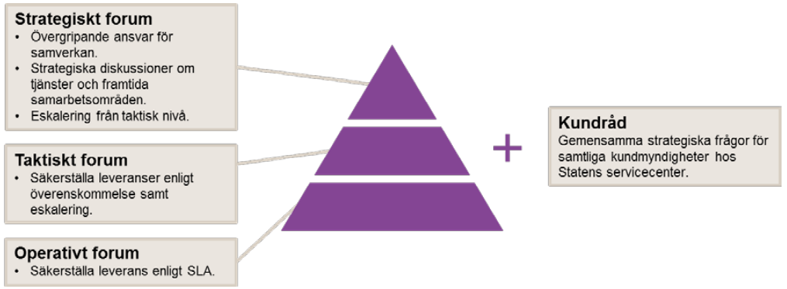

Fritt från skriften Driftsformer av Sveriges Kommuner, 2020 ISBN: 978-91-7585-903-3
Enl SKR:s expert, intervju Karin Peedu, SKR
Intervju Karin Peedu
Mandatperiod 2010-2014 - https://www.statistikdatabasen.scb.se/sq/121223
Mål C-796/18, Informatikgesellschaft für Software-Entwicklung (ISE) mbH mot Stadt Köln
Intervju Karin Peedu
Mandatperiod 2010-2014 - https://www.statistikdatabasen.scb.se/sq/121223
Upphandlingsmyndigheten, https://www.upphandlingsmyndigheten.se/regler-och-lagstiftning/samordning/inkopscentraler/
Expertgruppen för studier I offentlig ekonomi. (2021). Med gemensamma krafter- en ESO-rapport om kommunal avtalssamverkan, Elanders Sverige AB, Stockholm 2021. https://eso.expertgrupp.se/wp-content/uploads/2019/12/ESO_2021_5_Med-gemensamma-krafter_Webb.pdf
Centrum för kommunstrategiska studier. (2021-10-28). Mellankommunal samverkan: Vad är känt om dess effekter? https://kommuninvest.se/wp-content/uploads/2021/10/Kommuninvest-forskningsberedning-Rapport-Mellankommunal-samverkan-211028.pdf
Ekonomihögskolan och Förvaltningshögskolan, Göreborg Universitet. (2017). Studie av mellankommunal samverkan ur ett effektivitetsperspektiv med fokus på transaktionskostnader. http://www.sou.gov.se/wp-content/uploads/2017/05/Transaktionskostnader-vid-mellankommunal-samverkan-slutrapport-2018-04-24.pdf
Sveriges Kommuner och Regioner. (2014). Vägar till samarbete – Mellankommunal samverkan inom Miljö- och Byggområdet. https://skr.se/download/18.7c1c4ddb17e3d28cf9b909c0/1643009097648/7585-047-4.pdf
Regeringen, SOU 2020:8. (2020). Starkare kommuner – med kapacitet att klara välfärdsuppdraget. https://www.regeringen.se/4a7447/contentassets/39c4816961934a4ca8bd627868fd4423/starkare-kommuner--med-kapacitet-att-klara-valfardsuppdraget-sou-20208.pdf
Katrineholms kommun. (2011-10-17). Reglemente för gemensam lönenämnd (KFS nr 1.20). https://www.katrineholm.se/download/18.4e9c1505166c1878a4014d70/1547105199113/1-20%20Reglemente%20f%C3%B6r%20gemensam%20l%C3%B6nen%C3%A4mnd.pdf
Nyköpings kommun. (2010-06-01). Reglemente för Oxelösunds och Nyköpings kommuners gemensamma nämnd för intern service (KK 16/541). https://nykoping.se/globalassets/nykoping.se/dokument/styrdokument/reglemente-oxelosunds-och-nykopings-kommuners-gemensamma-namnd-for-intern-service.pdf
Kastberg ,Meltzer & Nilsson, Kommunforsking i Västsverige. Samarbete genom gemensam nämnd. 2018-05-04, https://www.vargarda.se/download/18.17f1e58216314e869bb1846/1525707574726/Kallelse%20Servicen%C3%A4mnden%20ekonomi%20personal%202018-05-14.pdf
Vårgårda kommun. (2019-09-05). Reglemente för gemensam servicenämnd ekonomi och personal. https://www.vargarda.se/download/18.29e435a816baf1b04fe2762/1575893476020/Reglemente%20f%C3%B6r%20gemensam%20servicen%C3%A4mnd%20ekonomi%20och%20personal,%20antagen%20KF%20%C2%A7%20139%202019-10-09.pdf
Mora kommun. (2016-02-01). Reglemente för Servicenämnden i Mora kommun, IS/IT (Dnr 2015/00496). https://morakommun.se/download/18.166aa05167c62dff5d53a32/1548921582528/Reglemente%20-%20Gemensam%20servicen%C3%A4mnd%20i%20Mora%20ISIT%20KF%2016-02-01.pdf
Mora kommun. (2020-03-31). Reglemente gemensamma servicenämnde lön (Dnr 2020/00153 003). https://morakommun.se/download/18.533e6504173044dcf8f98173/1597326077015/Reglemente%20-%20Gemensamma%20servicen%C3%A4mnden%20i%20%C3%84lvdalen%20l%C3%B6n,%20KF%202020-03-31
Smedjebacken kommun. (2019-11-25). Reglemente för gemensamma servicenämnd (Dnr 2019/475). https://smedjebacken.se/download/18.179fcf9e16fa899310f150ab/1580108698474/Reglemente%20f%C3%B6r%20gemensamma%20servicen%C3%A4mnden.pdf
Soltak AB. (2020). Om Soltak AB. https://www.soltakab.se/om/
Övertorneå kommun. (2020). Årsredovisning 2020. https://www.overtornea.se/globalassets/dokument/kommunledningsforvaltningen/ekonomi/arsredovisning-2020.pdf
Övertorneå kommun. (2019-11-21). Framtidens löneadministration finns i Haparanda och Övertorneå. https://www.overtornea.se/sv/Nyheter/2019/framtidens-loneadministration-finns-i-haparanda-och-overtornea/
Rådet för främjande av kommunala analyser. (2022). Effektivitet. https://rka.nu/radetforframjandeavkommunalaanalyser/effektivitet.44677.html
Rådet för främjande av kommunala analyser. (2021) Effektivitet i kommuner. https://rka.nu/download/18.7ae31e0217f1b177db312887/1645609156817/RKA-rapport-effektivitet-kommun-publicering-20210215-slutlig.pdf
Karlstads kommun. (2016-01-01). Reglemente för drifts- och servicenämnden. https://karlstad.se/globalassets/filer/kommun-och-politik/lagar-och-regler/forfattningssamlingen/4.arbetsordningar-reglementen-forbundsordningar/2.namnder/drifts--och-servicenamnden.pdf
Karlstads kommun. (2019). Drifts- och servicenämnden. https://karlstad.se/Kommun-och-politik/Kommunens-organisation/Namnder/Drifts--och-servicenamnden/
Karlskoga kommun. (2012-05-09). Reglemente för gemensam administrativ nämnd för Kristinehamn, Karlskoga, Storfors, och Filipstads kommuner. https://www.karlskoga.se/download/18.26db66b117506c079372d3a5/1604054582393/reglemente-administrativa-n%C3%A4mnden.pdf
Kvalitetsmässan. (2021). Fem kommuner är nominerade till utmärkelsen Sveriges KvalitetsKommun 2021. Vinnaren avslöjas under Kvalitetsmässans invigningskväll den 2 maj, https://kvalitetsmassan.se/utmarkelser/sveriges-kvalitetskommun/
Kävlinge kommun. (2012). Avtal om gemensam samarbetsnämnd. https://www.itteamet.se/download/18.79d3d22e141315708fd124a/1383553668997/Avtal%20om%20gemensam%20samarbetsn%C3%A4mnd%201.pdf
Kävlinge kommun. (2019-09-16). Reglemente för gemensam samarbetsnämnd 1. https://www.kavlinge.se/download/18.68cf56cf1786deca4064eff/1618220070686/Reglemente%20f%C3%B6r%20Samarbetsn%C3%A4mnd%20IT.pdf
Burlövs kommun. (2020-04-27). Reglemente för gemensam samarbetsnämnd 3 för vissa kommungemensamma stöd- och servicetjänster (KS/2020:219-003). https://www.burlov.se/download/18.32253495171f3c560376e906/1589442335438/Reglemente%20f%C3%B6r%20gemensam%20samarbetsn%C3%A4mnd%203%20f%C3%B6r%20vissa%20kommungemensamma%20st%C3%B6d-%20och%20servicetj%C3%A4nster%20%202012-5.pdf
Statens Servicecenter. (2021). Tjänstekatalog – Statens servicecenters tjänsteutbud. https://www.statenssc.se/download/18.52f2da3a17bf164d2f9ab4/1634030219219/Tj%C3%A4nstekatalog%20Statens%20servicecenter.pdf
Statens Servicecenter. (u.å). Samverkansmodellen. https://www.statenssc.se/download/18.78712d9b163a73bbc89545/1548869394489/Samverkansmodellen-v.-03.00.pdf

